

FACULTAD DE INGENIERÍA

Carrera de Ingeniería Informática y de Sistemas

IMPLEMENTACIÓN DE UN SISTEMA WEB PARA LA GESTIÓN DE VENTAS E INVENTARIO DE UNA EMPRESA DE CALZADO

Tesis para optar el Título Profesional de Ingeniero Informático y de Sistemas

DIEGO JEAN PAUL ANGULO CORZO
(0000-0002-1834-9599)

NICOLE TERESA NICHO PRÍNCIPE
(0000-0003-4604-5100)

Asesor:
Mg. Silvia Castro Burgos
(0000-0003-2493-8362)

Lima - Perú 2021

DEDICATORIA

A mis padres quienes me dieron vida, cariño, apoyo y consejos.
A Dios quien es mi apoyo. A mis hermanos, quienes me respaldaron.

Diego Angulo Corzo

A Dios por ser mi guía y fortaleza todos estos años, y bendecir mi camino siempre.

A mis padres por apoyarme en cada decisión que tomo, siempre motivarme a no rendirme e iluminar mi vida. Sin ustedes mis sueños no se hubieran hecho realidad.
A mis abuelos y tíos por su apoyo incondicional y su confianza en mí siempre.

Nicole Nicho Príncipe

AGRADECIMIENTOS

A nuestras familias que son el pilar fundamental en nuestras vidas, gracias por su apoyo en cada uno de nuestros pasos y por alentarnos a lograr nuestras metas.
A Dios por iluminar nuestro camino y acompañarnos a lo largo de nuestras vidas,
permitiéndonos cumplir nuestros sueños.

ÍNDICE DE CONTENIDOS

ÍNDICE DE CONTENIDOS IV
ÍNDICE DE FIGURAS VII
ÍNDICE DE TABLAS IX
RESUMEN XI
ABSTRACT XII
Capítulo I: Introducción 1
  - Problema de investigación 5
    - Planteamiento del problema 5
    - Formulación del problema 9
      - Problema general. 9
      - Problemas específicos. 9
    - Justificación de la investigación. 10
  - Objetivos e hipótesis 11
    - Objetivos de la investigación. 11
      - Objetivo general. 11
      - Objetivos específicos. 11
    - Hipótesis. 12
      - Hipótesis general 12
      - Hipótesis específicas. 12
  - Alcance y limitaciones de la investigación 12
    - Alcance 12
    - Limitaciones. 13
Capítulo II: Marco Referencial 14
  - Antecedentes 14
    - Antecedentes nacionales. 14
    - Antecedentes internacionales. 18
  - Marco teórico 19
Capítulo III: Método 36
  - Paradigma 36
  - Enfoque 36
  - Tipo de investigación 37
  - Diseño de investigación 37
  - Nivel de investigación 37
  - Variables 38
    - Independiente 38
    - Dependiente 38
  - Participantes 39
Capítulo IV: Análisis del proceso actual 43
  - Proceso de ventas 43
    - Diagrama de proceso. 43
    - Descripción del proceso. 45
    - Actores. 45
    - Casos de uso de negocio. 46
    - Diagrama de estados 47
    - Diagrama de actividades. 48
  - Proceso de inventario 53
    - Diagrama de proceso. 53
    - Descripción del proceso 55
    - Actores. 55
    - Casos de uso de negocio. 56
    - Diagrama de estados. 57
    - Diagrama de actividades 58
  - Recopilación de información 64
  - Identificación de mejoras 65
Capítulo V. Desarrollo del sistema web 67
  - Comparación ERPs 67
    - Odoo. 67
    - Dolibarr. 71
    - Openbravo 74
5.1.3. Justificación de elección 79
  - Planificación 80
    - Alcance 80
    - Restricciones técnicas. 81
    - Recursos. 81
    - Estructura de descomposición del trabajo (EDT) 82
    - Cronograma de implementación. 83
    - Proceso de ventas propuesto (TO BE) 85
    - Proceso de inventarios propuesto (TO BE) 91
    - Definición de roles. 98
    - Historias de usuarios. 99
    - Planificación de entregas. 100
      - Priorización de historias de usuario. 100
      - Plan de entregas 102
    - Gestión de riesgos. 106
      - Identificación de riesgos. 106
      - Análisis cualitativo de los riesgos. 107
      - Respuestas a la gestión de riesgos. 110
    - Estimación de costos 111
  - Diseño 114
    - Modelo de datos. 114
      - Modelo conceptual. 114
      - Modelo lógico. 115
      - Modelo físico. 116
  - Desarrollo 117
    - Arquitectura de software 117
    - Ejecución de iteraciones 118
Capítulo VI: Análisis y discusión de resultados 135
  - Pruebas 135
    - Pruebas de aceptación. 135
  - Presentación de resultados 145
    - Encuesta antes de la implementación. 146
    - Encuesta después de la implementación. 157
  - Análisis de resultados 168
  - Discusión de resultados 181
Capítulo VII: Conclusiones y recomendaciones 183
  - Conclusiones 183
  - Recomendaciones 184
Referencias 185
ANEXOS 190
Anexo 01. Diagrama del árbol de problemas 190
Anexo 02. Diagrama del árbol de objetivos 191
Anexo 03. Entrevista de proyecto 192
Anexo 04. Ficha técnica de encuesta 193
Anexo 05. Ficha de encuesta 194
Anexo 06. Matriz de consistencia 196

ÍNDICE DE FIGURAS

Figura 1. Producción de calzado en el Perú. 3
Figura 2. Importación y exportación total de calzado en el Perú en 2018. 3
Figura 3. Esquema de procesos a nivel macro, procesos estratégicos y de soporte. 43
Figura 4. Diagrama general del proceso de ventas 44
Figura 5. Casos de uso actual - Proceso de ventas 46
Figura 6. Diagrama de estados de ventas 47
Figura 7. CU0001 – Solicitar pedido. 48
Figura 8. CU0002 – Buscar producto. 49
Figura 9. CU0003 – Comprar producto. 50
Figura 10. CU0004 – Registrar ventas 51
Figura 11. CU0005 – Controlar ventas 52
Figura 12. CU0006 – Gestionar ventas 53
Figura 13. Diagrama general del proceso de inventarios. 54
Figura 14. Casos de uso actual - Proceso de inventario. 56
Figura 15. Diagrama de estados de inventario. 57
Figura 16. CU0001 – Generar orden de producción. 58
Figura 17. CU0002 – Actualizar inventario de materiales 59
Figura 18. CU0003 – Actualizar inventario de productos. 61
Figura 19. CU0004 – Gestionar el proceso de producción 62
Figura 20. CU0005 – Fabricar productos. 63
Figura 21. CU0006 – Almacenar productos. 64
Figura 22. EDT del proyecto. 83
Figura 23. Cronograma del proyecto. 84
Figura 24. Diagrama general del proceso de ventas propuesto (TO BE). 86
Figura 25. Casos de uso propuesto – Proceso de ventas 87
Figura 26. Propuesto CU0002 – Buscar producto. 88
Figura 27. Propuesto CU0004 – Registrar ventas 89
Figura 28. Propuesto CU0005 – Controlar ventas 90
Figura 29. Propuesto CU0006 – Gestionar ventas 91
Figura 30. Diagrama general del proceso de inventario propuesto (TO BE). 93
Figura 31. Casos de uso propuesto - Proceso de inventario (TO BE). 94
Figura 32. Propuesto CU0001 – Generar orden de producción. 95
Figura 33. Propuesto CU0002 – Actualizar inventario de materiales 96
Figura 34. Propuesto CU0003 – Actualizar inventario de productos. 97
Figura 35. Presupuesto del proyecto. 112
Figura 36. Flujo de caja. 113
Figura 37. Modelo conceptual 114
Figura 38. Modelo lógico. 115
Figura 39. Modelo físico 116
Figura 40. Arquitectura de software de SYS-Marlene. 117
Figura 41. Página principal de gestión de usuarios. 119
Figura 42. Página de registro de usuario. 120
Figura 43. Página de acceso. 120
Figura 44. Panel de control 121
Figura 45. Validación perfil administrador 121
Figura 46. Validación perfil vendedor - Opciones ventas 122
Figura 47. Pantalla de registro de producto. 123
Figura 48. Pantalla de registro de insumo. 124
Figura 49. Página principal de gestión de insumos 124
Figura 50. Página principal de gestión de productos. 125
Figura 51. Pantalla de modificación de producto. 125
Figura 52. Pantalla de actualización de insumo 126
Figura 53. Búsqueda de productos 126
Figura 54. Búsqueda de insumo 126
Figura 55. Módulo de Reportes de Insumos 127

VII

Figura 56. Excel de Reportes de Insumos 127
Figura 57. Módulo de Reportes de Productos. 128
Figura 58. Excel de Reportes de Producto 129
Figura 59. Registro de cliente en el módulo de ventas 130
Figura 60. Página de registro de ventas 131
Figura 61. Página principal de gestión de ventas 131
Figura 62. Pantalla de actualización de venta 132
Figura 63. Búsqueda de ventas por filtro de fecha 132
Figura 64. Generación de ticket y PDF de venta 133
Figura 65. Módulo de Reportes de ventas 134
Figura 66. Excel de reporte de ventas 134
Figura 67. Resultado consolidado de encuestas antes y después implementación. 145
Figura 68. Porcentaje estadístico de la pregunta Nº1 de la encuesta antes de la implementación. 146
Figura 69. Porcentaje estadístico de la pregunta Nº2 de la encuesta antes de la implementación. 147
Figura 70. Porcentaje estadístico de la pregunta Nº3 de la encuesta antes de la implementación. 148
Figura 71. Porcentaje estadístico de la pregunta Nº4 de la encuesta antes de la implementación. 149
Figura 72. Porcentaje estadístico de la pregunta Nº5 de la encuesta antes de la implementación. 150
Figura 73. Porcentaje estadístico de la pregunta Nº6 de la encuesta antes de la implementación. 151
Figura 74. Porcentaje estadístico de la pregunta Nº7 de la encuesta antes de la implementación. 152
Figura 75. Porcentaje estadístico de la pregunta Nº8 de la encuesta antes de la implementación. 153
Figura 76. Porcentaje estadístico de la pregunta Nº9 de la encuesta antes de la implementación. 154
Figura 77. Porcentaje estadístico de la pregunta Nº10 de la encuesta antes de la implementación. 155
Figura 78. Porcentaje estadístico de la pregunta Nº11 de la encuesta antes de la implementación. 156
Figura 79. Porcentaje estadístico de la pregunta Nº1 de la encuesta después de la implementación. 157
Figura 80. Porcentaje estadístico de la pregunta Nº2 de la encuesta después de la implementación. 158
Figura 81. Porcentaje estadístico de la pregunta Nº3 de la encuesta después de la implementación. 159
Figura 82. Porcentaje estadístico de la pregunta Nº4 de la encuesta después de la implementación. 160
Figura 83. Porcentaje estadístico de la pregunta Nº5 de la encuesta después de la implementación. 161
Figura 84. Porcentaje estadístico de la pregunta Nº6 de la encuesta después de la implementación. 162
Figura 85. Porcentaje estadístico de la pregunta Nº7 de la encuesta después de la implementación. 163
Figura 86. Porcentaje estadístico de la pregunta Nº8 de la encuesta después de la implementación. 164
Figura 87. Porcentaje estadístico de la pregunta Nº9 de la post encuesta. 165
Figura 88. Porcentaje estadístico de la pregunta Nº10 de la encuesta después de la implementación. 166
Figura 89. Porcentaje estadístico de la pregunta Nº11 de la encuesta después de la implementación. 167
Figura 90. Prueba de normalidad - cantidad de tareas para el proceso de ventas 169
Figura 91. Prueba t Student - cantidad de tareas para el proceso de ventas 170
Figura 92. Prueba de normalidad - cantidad de tareas para la gestión de inventarios. 171
Figura 93. Prueba t Student - cantidad de tareas para la gestión de inventarios. 172
Figura 94. Prueba de normalidad - cantidad de reportes de ventas 174
Figura 95. Prueba t Student - cantidad de reportes de ventas 174
Figura 96. Prueba de normalidad - cantidad de reportes de inventario. 176
Figura 97. Prueba t Student - cantidad de reportes de inventario. 176
Figura 98. Prueba de normalidad – tiempo en el proceso de ventas 178
Figura 99. Prueba t Student – tiempo en el proceso de ventas 178
Figura 100. Prueba de normalidad – tiempo en el proceso de gestión de inventarios. 180
Figura 101. Prueba t Student – tiempo en el proceso de gestión de inventarios. 180

ÍNDICE DE TABLAS

Tabla 1 Exportaciones del sector calzado en Perú 2019-2020. 4
Tabla 2 Matriz Foda. 7
Tabla 3 Operacionalización de las variables 38
Tabla 4 Población. 39
Tabla 5 Técnicas e instrumentos. 40
Tabla 6 Estados de venta. 47
Tabla 7 Estados de inventario. 57
Tabla 8 Mejoras de caso de uso actual del proceso de ventas e inventarios. 65
Tabla 9 Odoo Community vs Odoo Enterprise 68
Tabla 10 Módulos de Odoo 68
Tabla 11 Planes y precios de Odoo. 69
Tabla 12 Planes y precios de Dolibarr Cloud. 73
Tabla 13 Ediciones de Openbravo. 75
Tabla 14 Tabla comparativa entre ERPs y SYS-Marlene. 77
Tabla 15 Distribución de recursos del proyecto. 82
Tabla 16 Definición de roles 98
Tabla 17 Historias de usuarios. 99
Tabla 18 Priorización de historias de usuarios. 101
Tabla 19 Plan de entregas – Iteración 1. 102
Tabla 20 Plan de entregas – Iteración 2. 103
Tabla 21 Plan de entregas – Iteración 3. 104
Tabla 22 Plan de entregas – Iteración 4. 105
Tabla 23 Identificación de riesgos. 106
Tabla 24 Rango de probabilidad de riesgos 108
Tabla 25 Rango de impacto de riesgos. 108
Tabla 26 Matriz de probabilidad e impacto. 109
Tabla 27 Análisis cualitativo de los riesgos. 110
Tabla 28 Estrategia y plan de acción de los principales riesgos. 110
Tabla 29 Historias de usuario del módulo de usuarios. 118
Tabla 30 Historias de usuario del módulo de inventarios. 122
Tabla 31 Historias de usuario del módulo de ventas 129
Tabla 32 Prueba de aceptación H01 135
Tabla 33 Prueba de aceptación H02 136
Tabla 34 Prueba de aceptación H08 136
Tabla 35 Prueba de aceptación H09 137
Tabla 36 Prueba de aceptación H10 138
Tabla 37 Prueba de aceptación H05 138
Tabla 38 Prueba de aceptación H06 139
Tabla 39 Prueba de aceptación H07 140
Tabla 40 Prueba de aceptación H13 140
Tabla 41 Prueba de aceptación H14 141
Tabla 42 Prueba de aceptación H04 142
Tabla 43 Prueba de aceptación H11 143
Tabla 44 Prueba de aceptación H12 143
Tabla 45 Prueba de aceptación H03 144
Tabla 46 Resultados cuantitativos pregunta Nº1 de la encuesta antes de la implementación. 146
Tabla 47 Resultados cuantitativos de pregunta Nº2 de la encuesta antes de la implementación. 147
Tabla 48 Resultados cuantitativos de pregunta Nº3 de la encuesta antes de la implementación. 148
Tabla 49 Resultados cuantitativos de pregunta Nº4 de la encuesta antes de la implementación. 149
Tabla 50 Resultados cuantitativos de pregunta Nº5 de la encuesta antes de la implementación. 150
Tabla 51 Resultados cuantitativos de pregunta Nº6 de la encuesta antes de la implementación. 151
Tabla 52 Resultados cuantitativos de pregunta Nº7 de la encuesta antes de la implementación. 152
Tabla 53 Resultados cuantitativos de pregunta Nº8 de la encuesta antes de la implementación. 153
Tabla 54 Resultados cuantitativos de pregunta Nº9 de la encuesta antes de la implementación. 154
Tabla 55 Resultados cuantitativos de pregunta Nº10 de la encuesta antes de la implementación. 155

Tabla 56 Resultados cuantitativos de pregunta Nº11 de la encuesta antes de la implementación. 156
Tabla 57 Resultados cuantitativos de pregunta Nº1 de la encuesta después de la implementación. 157
Tabla 58 Resultados cuantitativos de pregunta Nº2 de la encuesta después de la implementación. 158
Tabla 59 Resultados cuantitativos de pregunta Nº3 de la encuesta después de la implementación. 159
Tabla 60 Resultados cuantitativos de pregunta Nº4 de la encuesta después de la implementación. 160
Tabla 61 Resultados cuantitativos de pregunta Nº5 de la encuesta después de la implementación. 161
Tabla 62 Resultados cuantitativos de pregunta Nº6 de la encuesta después de la implementación. 162
Tabla 63 Resultados cuantitativos de pregunta Nº7 de la encuesta después de la implementación 163
Tabla 64 Resultados cuantitativos de pregunta Nº8 de la encuesta después de la implementación. 164
Tabla 65 Resultados cuantitativos de pregunta Nº9 de la encuesta después de la implementación. 165
Tabla 66 Resultados cuantitativos de pregunta Nº10 de la encuesta después de la implementación. 166
Tabla 67 Resultados cuantitativos de pregunta Nº11 de la encuesta después de la implementación. 167
Tabla 68 Cantidad de tareas manuales realizadas en el proceso de ventas 168
Tabla 69 Cantidad de tareas manuales realizadas en el proceso de inventario. 170
Tabla 70 Cantidad de reportes del proceso de ventas 173
Tabla 71 Cantidad de reportes del proceso de inventario. 175
Tabla 72 Tiempo promedio transcurrido en el proceso de ventas 177
Tabla 73 Tiempo promedio transcurrido en el proceso de inventarios. 179
Tabla 74 Consolidados de indicadores cuantitativos. 181

RESUMEN

El presente trabajo tiene como objetivo principal la implementación de un sistema web de gestión de ventas e inventario desarrollado a medida para una empresa de calzados, debido a que carecía de un sistema que centralice la información y permitiera la adecuada gestión de sus procesos principales.

Para el logro de los objetivos planteados, en primer lugar, se realizaron entrevistas y encuestas con los empleados y gerente de la empresa de calzados, para conocer a detalle sus procesos de ventas e inventario, poder modelar su flujo e identificar las áreas de mejora, y así poder comparar los escenarios del antes y después del uso del sistema web propuesto.

En segundo lugar, para el desarrollo del sistema web propuesto se utilizó como metodologías de desarrollo: SCRUM y UML (Lenguaje Unificado para Modelado).
Asimismo, se hizo uso del lenguaje de programación PHP con un motor de base de datos MYSQL.

Finalmente, a través de la implementación del sistema web propuesto se demostró la mejora de los procesos principales con la reducción de tiempos, simplificación de tareas y aumento de reportes disponibles para la toma de decisiones.

Palabras clave: sistema web, proceso de ventas, proceso de inventario, metodología ágil, pyme de calzados.

ABSTRACT

The main objective of this project is the implementation of a web sales and inventory management system, specifically developed for a private footwear business, due to the lack of a system that centralizes the information and allows the proper management of its main processes.

In order to achieve the main objectives, first of all, interviews and surveys were conducted with the employees and the manager of Calzados Marlene company, in order to know in detail its sales and inventory processes, to be able to model its flow and to identify areas for improvement, and thus be able to compare the scenarios before and after the use of the proposed web system.

Secondly, for the development of the web system, the following development methodologies were used: SCRUM and UML (Unified Modeling Language). Likewise, PHP programming language was used with a MYSQL database engine.

Finally, through the implementation of the proposed web system, the improvement of the main processes was demonstrated with the reduction of time, simplification of tasks and increase of available reports for decision-making.

Keywords: web system, sales process, inventory process, agile methodology, footwear SME.

Capítulo I: Introducción

Los avances tecnológicos a lo largo de los años han brindado grandes beneficios a las empresas, desde reducir las barreras comerciales y aumentar sus ingresos hasta optimizar sus procesos incrementando su productividad y eficiencia. Es así, que hoy en día la tecnología no es más un privilegio que solo un grupo de personas o empresas tiene a su disposición, sino que, al ser cada vez más accesible, se ha convertido en una necesidad fundamental en todos los ámbitos.

La implementación de la tecnología no se ve más solamente como una inversión sino como algo imprescindible para que grandes y pequeñas empresas estén alineadas a sistemas informáticos actuales que satisfagan sus necesidades y puedan así alcanzar sus objetivos. Si la tecnología es aplicada adecuadamente, las empresas pueden agilizar sus procesos principales, tomar mejores decisiones, ser más competitivas e incrementar su productividad sustituyendo procesos manuales, y gracias a ello lo que antes tomaba semanas e incluso meses, hoy en día es posible realizarlo en unos pocos minutos y sin mayor esfuerzo ni complicación. Por ejemplo, al realizar el registro de clientes usando un software se puede tener una relación detallada de las compras, al obtener pagos pendientes se puede tener una relación actualizada a tiempo real, al realizar la facturación mediante un sistema se pueden reducir errores humanos e incluso se puede obtener información sobre el tipo de productos que sus clientes consumen y en base a esto tomar decisiones que conlleven mejores resultados.

Actualmente, la mayoría de empresas conocidas en el Perú cuentan con sistemas informáticos adaptados a sus procesos principales, pero empresas que recién se encuentran en crecimiento y que aún no son tan conocidas por la población no están aprovechando al máximo la tecnología. El problema básico es que estos negocios pequeños o medianos no están logrando eficiencias que resultan de aprovechar mejor todas las aplicaciones de

tecnología en sus operaciones diarias y que fortalezcan su relación con sus clientes como por ejemplo para el control de sus ventas e inventario.

La gestión de los inventarios y las ventas es crucial para la sostenibilidad y el crecimiento de cualquier empresa. El no llevar una adecuada y ordenada administración del inventario y las ventas en cualquier negocio puede llevar a su cierre, especialmente si las variables de productividad están mal administradas en progreso para satisfacer las necesidades o deseos de los clientes.

En el Perú, la fabricación de calzado está enfocada en su mayoría al mercado nacional, teniendo como principales actores al sector construcción, servicios de seguridad, limpieza, servicios a edificios y paisajes (jardines, áreas verdes), así como al consumo personal.

En estos últimos años, la evolución de la producción de calzado ha sido variante.

Según el INEI, los años 2016 y 2017 obtuvieron resultados positivos con una tasa de crecimiento de 4.02% y 26.97% respectivamente. Por otro lado, en el 2018 se muestra un decrecimiento del 45% debido principalmente al crecimiento de las importaciones de calzado y sus partes.

 | 2015 | 2016 | 2017 | 2018
Zapatos | 1 113 366 | 1 159 011 | 1 228 583 | 1 181 265
Zapatillas | 5 036 461 | 6 040 813 | 8 238 266 | 2 482 259
Botas/Botines | 2 727 328 | 2 249 943 | 3 129 530 | 2 932 785
Sandalias | 1 523 936 | 1 369 191 | 1 140 564 | 957 748

Figura 1. Producción de calzado en el Perú.
Producción de calzado 26.97%
9 000 000
8 000 000
7 000 000
6 000 000
5 000 000
4 000 000
3 000 000
2 000 000
1 000 000
8 238 266
4.02%
6 040 813
5 036 461
-45.01%
2 727 328
3 129 530
2 932 785
2 249 943
2 482 259
1 113 366
1 523 936 1 159 011
1 369 191 1 228 583
1 140 564 1 181 265
957 748

Fuente: INEI - Producción de las industrias textiles, cuero y calzado, papel y edición e impresión.

Los principales proveedores de Perú son empresas de China, Holanda, Singapur y Brasil. Asimismo, según el INEI, el valor de las importaciones llegó a US$ 410,3 millones en el año 2018, aumentando en un 8.7% con respecto al año anterior y el valor de las exportaciones peruanas es de US$ 19.7 millones, disminuyendo en un 27.7% con respecto al año anterior debido a la menor demanda de Chile, EE. UU y Ecuador.

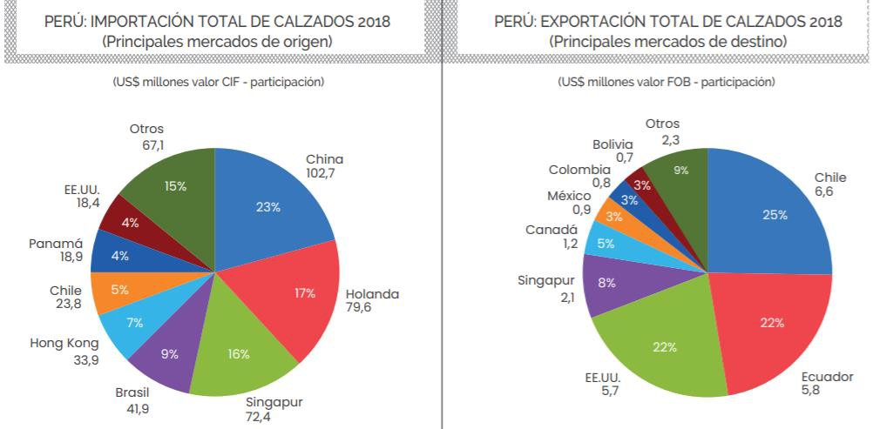
Figura 2. Importación y exportación total de calzado en el Perú en 2018.

Fuente: Camtrade Plus y CCEX.

Según el Ministerio de Producción, en el año 2020 se registraron más de 5600 empresas peruanas dedicadas a la fabricación de calzado. De estas el 93% son pymes y están ubicadas principalmente en las ciudades de Lima, Villa El Salvador, Rímac y Trujillo.

Debido a la pandemia COVID-19 y la cuarentena decretada por el Gobierno peruano, entre enero y julio del 2020 el valor de las exportaciones de calzado fue de $7.6 millones, disminuyendo un 33.12% en relación al periodo 2019. Además, según un estudio de la SUNAT, el sector calzado tuvo una disminución del valor exportado en un 52.63%.

Tabla 1

Exportaciones del sector calzado en Perú 2019-2020.

Subsectores Enero-julio 2019 (US$)

Enero-julio 2020 (US$)

Variación
%
Participación en exportacione

s
Capellada de
caucho plástico 3,404.964 2,649.502 -22.19% 34.59%

Capellada de cuero 6,022.003 3,923.969 -34.84% 51.23%
Capellada de material textil Demás calzados Partes de calzados Total sector calzado
992.045 | 579.907 | -48.60% | 6.66%
615.139 | 289.158 | -52.99% | 3.78%
418.182 | 286.649 | -31.45% | 3.74%
11,452.334 | 7,659.185 | -33.12% | 100.00%

Fuente: SUNAT

Problema de investigación

Planteamiento del problema.

En esta investigación, se tomó como objeto de estudio a la empresa “Calzados Marlene”, que se encuentra ubicada en el distrito de Miraflores y está dedicada a la venta de calzados hechos a mano y de cuero para el público femenino, cuenta con un local que viene funcionando hace más de 35 años y un taller de producción. Sus procesos abarcan la elaboración de los zapatos, verificación de calidad, y su distribución y venta. Aunque el negocio se ha mantenido durante bastante tiempo y ha obtenido la fidelización de varios clientes por el servicio y la calidad de sus productos, la gestión interna no ha sido la más óptima durante los últimos años lo que ha ocasionado el bajo crecimiento del negocio.

Actualmente el negocio cuenta con dos procesos críticos: el proceso de ventas (ver Figura 9. Diagrama general del proceso de ventas) y la gestión de inventarios (ver Figura 18. Diagrama general del proceso de inventarios), y ambos procesos se realizan manualmente.

Cuando un cliente entra al local y pregunta por algún modelo de calzado, el vendedor entra al almacén y verifica si es que existe aún stock del calzado solicitado debido a que solo se lleva un sistema de control manual del stock actual en un cuaderno que muchas veces no está actualizado ni ordenado, y mientras tanto el cliente se queda esperando durante todo el tiempo que al vendedor le toma verificar la disponibilidad del calzado que es entre 5 a 10 minutos aproximadamente. Por otro lado, los registros de ventas y de entrada o salida de stock se realizan también en un cuaderno, y al final del día se hacen cálculos manuales de las ventas diarias, se actualiza el inventario restando la cantidad de calzados vendidos y aumentando lo fabricado. Muchas veces, los cálculos se realizan incorrectamente, no se realizan el consolidado de las ventas diariamente ni se realiza la actualización del stock

correspondiente. Todo esto conlleva a generar información inconsistente y poco confiable, a perder información, tiempo y ventas.

Con respecto a la toma de decisiones de compra, la gerente decide qué materiales comprar de acuerdo a lo que ella visualiza dentro del almacén de acuerdo al detalle de las ventas diarias, por ejemplo, el modelo de calzado que cuenta con poco stock y el modelo que se vendió más en el día. Sin embargo, los datos en los que basa sus decisiones muchas veces son imprecisos, ya que no se cuenta con la información histórica o actual necesaria ni precisa de las ventas ni del stock y no se pueden realizar conclusiones ni identificar patrones en las ventas que realmente ayuden a una buena toma de decisiones que conlleve al incremento de las ventas.

A continuación, se detalla la matriz FODA la cual explica a detalle las fortalezas, debilidades, oportunidades y amenazas de la empresa Calzados Marlene.

Tabla 2

Matriz Foda.

MATRIZ FODA |  | FORTALEZAS |  | DEBILIDADES
 | 1. | Amplia experiencia en el mercado, con más de | 1. | Solo cuenta con un local en el distrito de
 |  | 35 años de existencia. |  | Miraflores.
 | 2. | Empresa con pocos colaboradores lo que | 2. | La empresa no cuenta con alguna
 |  | permite una mayor comunicación y |  | herramienta tecnológica para su
 |  | flexibilidad a cambios del mercado. |  | inventario y ventas causando una
 | 3. | La empresa fabrica y comercializa sus propios |  | ineficiente atención al cliente.
 |  | productos. | 3. | No cuentan con una página web para
Análisis FODA de la empresa Calzados | 4. | Los clientes son muy fieles a la marca. |  | realizar compras online.
Marlene. | 5. | La empresa tiene capacidad para entregas | 4. | Poco posicionamiento en el mercado a
 |  | directas. |  | pesar de tener muchos años de existencia.
 | 6. | El local está ubicado en uno de los distritos con | 5. | La empresa no realiza el seguimiento de
 | 7. | mayor afluencia de Lima.  Fabrican calzados personalizados y a medida. | 6. | sus clientes postventa.  Poca publicidad y promoción para su
 | 8. | Precios competitivos de acuerdo al mercado. |  | público objetivo.
 | 9. | Los materiales que utilizan son de alta calidad | 7. | La dueña de la empresa realiza toma de
 |  | y con garantía. |  | decisiones de manera empírica.
OPORTUNIDADES |  | F/O |  | D/O

- La pandemia del COVID-19 propicia a una transformación digital en la empresa.
- Expansión de locales en otros distritos de Lima
- Tendencia de los consumidores a la digitalización y compras online.
- Los consumidores nacionales valoran la calidad y comodidad.
- Precios elevados de la competencia.
- Expandir la línea de diseños y colores para clientes potenciales a precios competitivos (F7, F9, F3, O6, O4, O5, F7, F9, F3)
- Uso de un sistema web para la gestión del inventario y posibilidad de compra en línea (F3, F5, O1, O3)
- Aumentar la publicidad en las redes sociales para la captación de clientes potenciales (F1, F4, F5, F6, O1, O3, O6).
- Brindar un servicio de compra en línea a través de redes sociales (D1, D3, O1, O3)
- Implementar un sistema web que permita optimizar los procesos de ventas e inventario (D2, D5, O1)
- Generar informes de los datos del inventario y ventas almacenados en la base de datos (D2, D7, O1)
- Realizar un plan de marketing aprovechando las redes sociales y la

6. Crecimiento de la insatisfacción de los consumidores en calzados sintéticos que ofrecen la competencia.
calidad del producto (D4, D6, O3, O4, O6)

AMENAZAS F/A D/A
- Mercado muy competitivo. El surgimiento de marcas de calzado con la misma propuesta.

- Aumento de importaciones de calzados provenientes del extranjero a menor costo.
- Aumento de exportaciones de cuero.
- Publicidad innovadora por parte de la competencia.
- La economía peruana se ha visto afectada por la pandemia de COVID- 19 y esto impacta en el crecimiento de la empresa.
- Aumento del precio de la materia prima
- Fabricación de modelos exclusivos que diferencia a la marca de la competencia (F3, F7, A1, A2).
- Realizar campañas de publicidad con ofertas por temporada (F6, F8, A4, A5).
- Aumentar gradualmente los precios de los productos y brindar un mayor valor agregado al cliente (F4, F9, A3, A6)
- Hacer campañas de publicidad resaltando la calidad de la materia prima utilizada (D4, D6, A2, A3, A4, A6)
- Promocionar la imagen de la marca a través de la opinión de los clientes (D4, D5, D7, A1, A5)
- Invertir en un sistema de información que permita centralizar los datos de ventas e inventario (D2, D5, D7, A1)

como cuero, plantas, forro, etc.

Fuente: elaboración propia, basada en las entrevistas con la dueña de la empresa privada

Para analizar con más profundidad los problemas detallados previamente se utilizó la técnica del árbol de problemas la cual nos sirve para identificar el problema central y las causas y efectos alrededor de él (ver anexo N° 01 – Árbol de problemas). Además, se utilizó la técnica del árbol de objetivos para identificar y analizar posibles soluciones (ver anexo N° 02 – Árbol de objetivos)
Finalmente, por los problemas en los procesos principales de la empresa identificados anteriormente, es necesario automatizar estos procesos a través de un sistema web que sirva como plataforma centralizada con información a tiempo real y que mejore significativamente el servicio que ofrece el negocio brindándoles beneficios a corto y largo plazo.

Formulación del problema.

De acuerdo con la problemática expuesta se formula las siguientes preguntas de investigación:

Problema general.

¿En qué medida la implementación de un sistema web optimiza los tiempos, la cantidad de reportes disponibles y de tareas manuales de los procesos de ventas y gestión de inventarios en una empresa de calzado?

Problemas específicos.

Problema específico 1. ¿En qué medida la implementación de un sistema web reduce los tiempos de los procesos de ventas e inventario de una empresa de calzados?
Problema específico 2. ¿En qué medida la implementación de un sistema web reduce la cantidad de tareas manuales en los procesos de ventas e inventario de una empresa de calzados?
Problema específico 3. ¿En qué medida la implementación de un sistema web aumenta la cantidad de reportes disponibles en los procesos de ventas e inventario para una empresa de calzados?

Justificación de la investigación.

Actualmente, existen diferentes pequeñas y medianas empresas cuyos procesos de ventas y gestión de inventarios no son realizados eficientemente al realizarse manualmente y no llevar su información en un sistema centralizado lo que desfavorece el nivel de ventas y crecimiento de dichas pymes, tal y como sucede para la empresa de calzado objeto de la investigación. Es por ello, que surge la necesidad de mejorar los procesos de ventas e inventario desarrollando un sistema web, con ello se lograría optimizar ambos procesos aumentando la cantidad de reportes disponibles, reduciendo sus tiempos y la cantidad de tareas, debido a que la mayoría de las acciones serían ejecutadas mediante un sistema web usado por los empleados de la empresa.

Desde la perspectiva tecnológica, el desarrollo de la presente contribuye al inicio de una transformación digital para una empresa de calzados a través de la implementación de un sistema web que sirva como una plataforma centralizada para la automatización de sus procesos principales; para esto, se utilizará un software libre para el desarrollo, diferentes lenguajes de programación, bases de datos y herramientas para realizar el diseño web.
Además, se hará uso de frameworks que faciliten el desarrollo del proyecto y nos permitan entregarle el mayor valor posible al cliente.

Desde la perspectiva social, el sistema web propuesto busca mejorar la satisfacción del cliente final a través de la óptima atención brindada por la agilización de los procesos del negocio que antes eran engorrosos. Además, también busca el beneficio de la empresa, porque esta tendrá a su disposición una herramienta que le permitirá gestionar mejor sus recursos, brindar un mejor servicio para lograr mayor atracción y fidelización de clientes, tomar mejores decisiones a través de un eficiente manejo de información, y tener una ventaja frente a sus competidores lo que contribuirá a su crecimiento y posicionamiento. Por último,

este proyecto servirá de modelo para que en el futuro empresas pequeñas vean los beneficios del uso de la tecnología en la empresa que es objeto de investigación y también se arriesguen a iniciar una transformación digital en sus negocios.

Desde la perspectiva práctica, el sistema web propuesto estará a disposición de los empleados, integrando y automatizando el manejo de inventarios y ventas en el negocio, los cuales son los principales problemas de la empresa de calzados de esta investigación.
Además, con los resultados obtenidos, se podrá determinar la viabilidad de seguir implementando el sistema web para otros procesos de la empresa según lo requieran.

De acuerdo a las perspectivas mencionadas anteriormente, se puede deducir que el desarrollo de un sistema web, que sirva como una plataforma centralizada para los procesos principales una empresa de calzados y como herramienta de apoyo para la solución de sus problemas principales, además de facilitar su crecimiento y posicionamiento, es importante debido a que contribuye tecnológica, práctica y socialmente.

Objetivos e hipótesis

Objetivos de la investigación.

Objetivo general.

Determinar en qué medida la implementación de un sistema web optimiza los tiempos, la cantidad de reportes disponibles y de tareas manuales de los procesos de ventas y gestión de inventarios en una empresa de calzado.

Objetivos específicos.

Objetivo específico 1. Reducir en un 50% los tiempos en el que se ejecutan los procesos de ventas y gestión de inventarios en una empresa de calzados, a través de la implementación de un sistema web.
Objetivo específico 2. Reducir en un 40% la cantidad de tareas manuales que se

ejecutan en los procesos de ventas y gestión de inventarios en una empresa de calzados, a través de la implementación de un sistema web.
Objetivo específico 3. Aumentar en más del 80% la cantidad de reportes disponibles de ventas e inventario para una empresa de calzados, a través de la implementación de un sistema web.

Hipótesis.

Hipótesis general.

La implementación de un sistema web optimiza los tiempos, la cantidad de reportes disponibles y de tareas manuales de los procesos de ventas y gestión de inventarios en una empresa de calzado.

Hipótesis específicas.

Hipótesis específica 1. La implementación de un sistema web reduce los tiempos de los procesos de ventas e inventario de una empresa de calzados.
Hipótesis específica 2. La implementación de un sistema web reduce la cantidad de tareas manuales en los procesos de ventas e inventario de una empresa de calzados.
Hipótesis específica 3. La implementación de un sistema web aumenta la cantidad de reportes disponibles en los procesos de ventas e inventario a tiempo real de una empresa de calzados.

Alcance y limitaciones de la investigación

Alcance.

El presente proyecto pretende implementar un sistema web para optimizar la gestión de ventas e inventarios en una empresa de calzado. En esta investigación, se tomó como objeto de estudio a la empresa “Calzados Marlene”, la cual está ubicada en Miraflores, Lima Perú.

El alcance se dará solo en el área de ventas y gestión de inventario de dicha empresa, debido a que son las áreas en las que se identificaron dificultades, y comprende todo el proceso desde el manejo de inventarios y la atención al cliente hasta la entrega del producto final.

Limitaciones.

Durante el desarrollo del sistema web se pueden presentar limitaciones en diferentes aspectos, entre las cuales se destacan las siguientes:

En relación a los antecedentes, se presentaron pocas limitaciones ya que existen muchas investigaciones similares en otras universidades e instituciones educativas, sin embargo, aunque todas las investigaciones involucran a procesos similares de inventario y ventas, se debe tomar en consideración que los procesos son diferentes en cada tipo de negocio.
En el ámbito del tiempo, el sistema web se realizará y modificará durante el periodo comprendido entre el mes de julio 2020 hasta enero 2021.
En cuanto se refiere a los recursos humanos y materiales, aunque se dispone de algunos recursos necesarios para empezar a desarrollar el proyecto, es necesario mencionar que se cuenta con un capital limitado financiado en su totalidad por los tesistas y es posible que surjan necesidades o situaciones que involucren la adquisición de nuevos equipos o nuevas tecnologías para las cuales no se tendría el suficiente capital o recursos.
En lo que se refiere a la aplicación de la investigación, solo se limita al negocio ‘Calzados Marlene’ ubicado en Miraflores y sus dos procesos principales: gestión de inventarios y ventas.

Capítulo II: Marco Referencial

Antecedentes

En este capítulo se presentará como antecedentes las diversas investigaciones de proyectos similares que han sido desarrollados en otros países y temas relacionados a la presente tesis.

Antecedentes nacionales.

Mendoza (2018), titulada en Ingeniería de Sistemas de la Universidad César Vallejo, realizó una tesis titulada Sistema web para el proceso de ventas en la empresa Lubrissa S.A.C, teniendo como objetivo desarrollar e implementar un sistema web bajo la metodología Scrum para el proceso de ventas en la empresa LUBRISSA S.A.C., el cual se realizaba de forma manual y ocasionaba inconsistencia en la información y demoras, y determinar su influencia. Como metodología de desarrollo, se escogió Scrum después de realizar un cuadro comparativo entre las metodologías RUP, Scrum y XP, y aplicar un juicio de expertos.

Adicionalmente, para el desarrollo del proyecto se realizó la validación de los indicadores a evaluar: el margen de contribución total y el volumen de ventas, a través de un pretest para saber las condiciones actuales y finalmente después del desarrollo del sistema web usando la metodología antes mencionada se volvieron a tomar los datos.

El resultado fue el incremento del margen de contribución total y el volumen de ventas por producto para el proceso de ventas en la empresa LUBRISSA S.A.C en un 53.5% y 63% respectivamente gracias a la implementación del sistema web, lo que comprobó las hipótesis planteadas inicialmente.

Finalmente, se logró implementar un sistema web bajo la metodología Scrum usando una base de datos MySQL, adaptada a los requerimientos del usuario para mejorar el proceso de ventas y automatizando los procesos de la empresa. Además, los autores sugirieron implementar el sistema web desarrollado en otras sucursales que la empresa tenga a un

futuro, para que puedan controlar las ventas de la misma forma y tener una visión global de los productos con mayor rotación.

Huaman y Huancaya (2017), titulados en Ingeniería de Sistemas de la Universidad Autónoma del Perú, realizaron una tesis titulada Desarrollo e implementación de un sistema de información para mejorar los procesos de compras y ventas en la empresa Humaju, teniendo como objetivo la implementación un sistema de información que permita mejorar los procesos de compra y venta en la empresa Humaju, el cual causaba pérdida de tiempo en cuanto a la atención. Como metodología de desarrollo se usó Proceso Unificado Ágil (AUP), por ser una versión simplificada del Proceso Unificado de Rational (RUP) y porque tiene fases que permiten realizar satisfactoriamente la implementación de la solución.

Adicionalmente, para el desarrollo del proyecto se usaron diagrama de casos de uso, diagrama de actividades, especificación de casos de uso y pruebas de funcionalidad de los diferentes casos de uso definidos anteriormente, además se resalta los valores de los KPI medidos en las fases de pre y post prueba.

El resultado fue la disminución del tiempo para generar pedido a proveedores de manera significativa debido a que los empleados llevaron un control y seguimiento de las entradas y salidas de los productos mejorando los procesos de compra y ventas en la empresa Humaju gracias a la implementación de un sistema de información usando la metodología Proceso Unificado Ágil (AUP).

Finalmente, los autores concluyeron que el uso de la metodología ágil AUP en su proyecto ha dado un buen resultado, debido a que, a diferencia de las metodologías convencionales, esta es más flexible ante los cambios y requerimientos inesperados.

Castillo (2016), titulado en Ingeniería de Sistemas de la Universidad Nacional Mayor de San Marcos, realizó una tesis titulada Desarrollo e Implementación de un sistema web para generar valor en una pyme aplicando una metodología ágil. Caso de estudio: Manufibras Pérez SRL, teniendo como objetivo el desarrollo un sistema web para la empresa Manufibras Pérez SRL para generar valor con la mejora en la promoción de productos, gestión de pedidos y el registro de ventas. La metodología de desarrollo ágil XP se escogió después de haber aplicado la guía para la selección de una metodología y porque aún no se tenían definidos los requerimientos y eran variables a lo largo del desarrollo.
Adicionalmente, se hizo uso de PHP como herramienta de desarrollo para la aplicación web debido a que ofrece varios beneficios y porque los autores tenían un conocimiento previo de esta herramienta, y de MySQL como motor de base de datos para la aplicación web debido a que existe soporte para poder conectarse a PHP fácilmente. Además, se realizaron pruebas unitarias, pruebas internas y pruebas de rendimiento a lo largo del desarrollo, y encuestas después de haber implementado el sistema para realizar una comparación de tiempos entre antiguos y nuevos procesos.
El resultado del sistema web desarrollado fue la definición de procesos internos del negocio que antes no se tenían, la automatización del proceso de pedidos y promoción de productos, la mejora en general de los servicios ofrecidos a los clientes y la reducción en el tiempo de procesamiento y transformación de toda la información recolectada.
Finalmente, los autores resaltan que la innovación tecnológica es algo imprescindible para que los negocios puedan enfrentar a la competencia, y brinda nuevas oportunidades de crecimiento. Además, señalan que es importante escoger una metodología adecuada al proyecto que se va a realizar y definir los requerimientos ya que, de lo contrario, puede traer un impacto negativo para el cliente y los desarrolladores.

Fajardo y Lorenzo (2017), titulados en Ingeniería de Sistemas e Informática, realizaron una tesis titulada “Implementación de un sistema web para el control de inventario en la ferretería Christopher”, que tuvo como objetivo principal mejorar el control de inventario de los productos que brinda la ferretería Christopher en el distrito de Rímac a través de un sistema web. Además, utilizaron la metodología RUP que garantiza la calidad de desarrollo de software a gran escala por el proceso continuo de pruebas y retroalimentación.
Asimismo, en el proyecto utilizaron el IDE Netbeans, lenguaje de programación PHP, Framework CodeIgniter y motor de base de datos MySQL.
La implementación del sistema web mostró ser una herramienta eficaz y segura para el control del ingreso, stock y salida de productos de la ferretería. Además, se redujo considerablemente el tiempo de búsqueda de los productos y los robos identificados en la empresa.
Egoavil (2019) realizó una tesis titulada “Diseño e implementación de un sistema de información para la gestión de servicios de inventario en la empresa POLISHOES S.R.L. Ate Vitarte - Lima, 2019” que tuvo como objetivo general el diseño e implementación de un sistema información que mejora la gestión de servicios de inventarios.
Asimismo, se utilizó la metodología ágil RUP, casos de uso, diagrama de base de datos y diagramas de actividades para el diseño y desarrollo del sistema.
Los resultados obtenidos en esta investigación demuestran que el uso de un sistema de información en la empresa POLISHOES SRL mejora el fácil acceso a la información y de manera oportuna en los procesos de control de inventario, entradas y salidas, aumentando el nivel hasta un 81.48% de mejora en los servicios de gestión de inventarios, según los resultados obtenidos a través de las encuestas que realizaron al cliente.

Antecedentes internacionales.

Burgos (2015), en su tesis Desarrollo de un sistema web para la gestión de pedidos en un restaurante. Aplicación a un caso de Estudio, para optar el título de Ingeniero en Sistemas Informáticos y de Computación en la Escuela Politécnica Nacional de Ecuador. El objetivo de este proyecto fue desarrollar un sistema web para la gestión de pedidos en un restaurante tipo gourmet. Se utilizó la metodología XP debido a que está enfocado en un ambiente cambiante de desarrollo y a la experiencia obtenida del autor de proyectos anteriores.
Adicionalmente, para el desarrollo del proyecto se utilizó el lenguaje de programación PHP con el programa Notepad++ y MySQL, como motor de base de datos, ya que se adapta mejor al lenguaje PHP y tiene como característica principal la optimización de consultas sencillas.
Finalmente, el resultado fue el desarrollo del sistema web para la gestión de pedidos y su uso en casos de prueba. El sistema fue evaluado por los empleados del restaurante a través de una encuesta de 7 preguntas en donde definieron que el sistema es estable y redujo los tiempos de recolección de información.
Silva y Riaño (2012), en su tesis Prototipo de aplicación web para la gestión de producción de la empresa Calzado Zanelli, para optar el título de Ingeniería de Sistemas en la Universidad Ean de Colombia. El objetivo de este proyecto fue desarrollar un prototipo funcional Web para la gestión de los costos de producción, la programación de producción y la gestión del inventario para la empresa Calzado Zanelli. Se utilizó la metodología UP (Unified Process) debido a que utiliza el lenguaje UML para preparar todos los esquemas de un sistema de software.
Adicionalmente, se utilizó el software ArgoUML y Enterprise Architect 9.3 para modelar el aplicativo a través de UML, y de MySQL 5.1.11 como motor de base de datos, lo que garantiza el buen manejo de miles de registros y la ejecución de tareas simultáneas.

Además, se utilizó el framework SEAM por sus beneficios en el proceso de generación de las clases de la entidad a partir del mapeo de la base de datos y en la verificación de atributos de las tablas mediante la integración de Hibernate. Finalmente, se realizaron pruebas de unidad para validar el funcionamiento del aplicativo, las cuales garantizan su funcionalidad del 100%.
El resultado fue la creación del prototipo de aplicación web escalable para el manejo de costos de producción, inventario de productos y comportamiento de las ventas.
Gómez (2013), en su tesis Mejoramiento del sistema productivo de la empresa calzado Beatriz de Vargas, para optar el título de Ingeniero Industrial de la Universidad Industrial de Santander de Colombia. El objetivo de este proyecto fue diseñar e implementar un programa de mejoramiento en el sistema productivo de Calzado Beatriz de Vargas.
Adicionalmente, el proyecto abarca la implementación de un sistema de gestión de inventarios, manejo de compras, distribución de planta, y un sistema de evaluación y seguimiento de la gestión de la producción mediante indicadores. Se utilizó la metodología 5s debido a que brindas la guía para implementar y sostener un sistema de orden y limpieza, con el que invita a los participantes de la compañía a la mejora continua.
El resultado fue el aumento de la producción mensual, de 392 pares de zapatillas en el año 2012 en los meses evaluados marzo, abril, mayo, junio y julio a 793 en el año 2013. Esto debido a una mayor colaboración entre los empleados, mayor interés por realizar un trabajo de alta calidad y compromiso en la solución de problemas. Además, se implementó el sistema de gestión de inventarios Accasoft que permitió cumplir con los requerimientos del mercado, agilizando la producción y el despacho de los pedidos.

Marco teórico

Dado que la mira central del presente proyecto estará puesta en el desarrollo de un sistema web para el proceso de ventas e inventario en una empresa, será indispensable que se

planteen algunos parámetros que sirvan como bases conceptuales sobre los que apoyar el entendimiento de nuestro proyecto:

Inventarios.

Los inventarios son bienes físicos que tienen como objetivo ser distribuidos como objeto de negocio, para ser producidos como bienes o servicios para su después entrega (Paez, 2018).

Otro concepto de inventario según Moreno (2009, p. 97) es que el inventario es conjunto de bienes tangibles, en existencia, propios y disponibles para venta, consumo o producción de otros bienes.

Los inventarios de una empresa están constituidos por sus materias primas, sus productos en proceso, los suministros que utilizan en sus operaciones y los productos terminados (Muller, p.1).

Control de inventarios.

Según Chase, Aquilano y Jacobs (2002) el control de inventario es el proceso enfocado en la administración del inventario que monitorea los niveles de inventario y determina su mantenimiento, así como el momento en que se deben reponer los bienes.

Castillo Vásquez (2012) lo define como una tarea que consiste en llevar un registro, asignar un responsable, establecer políticas y un sistema con el objetivo de disminuir los costos.

El control de inventarios comprende el proceso de administrar las mercancías que se guardan en almacén, con el objetivo de obtener información de la entrada y salida de productos, buscando el ahorro de costes.

Ventas.

La venta se puede definir como cualquier esfuerzo o proceso cuyo objetivo principal es otorgar un producto o servicio a cambio de papel moneda (Foster, 1994).
Otro concepto de ventas según Ricardo Romero, autor del libro “Marketing” (2009), es que la venta es la cesión de un bien a través de un precio acordado. La venta puede ser al contacto, cuando se paga por la mercancía al momento de tomarla; a crédito, cuando se paga después a la adquisición; y a plazos, cuando el pago se realiza de manera fraccionada en varias entregas sucesivas.
Para Laura Fischer y Jorge Espejo, autores del libro “Mercadotecnia” (2004), la venta se puede definir como toda actividad que genera en los clientes el último impulso hacia el intercambio.
La venta es la operación en donde una persona transmite a otra persona la propiedad que posee sobre un bien, a cambio de un precio determinado (Andersen, 1997).

Control de ventas.

Los controles de ventas son simplemente los procedimientos que sigue un gerente para asegurarse de que su equipo esté haciendo las cosas correctas en el momento adecuado. Estos sistemas de control mejoran el desempeño y el bienestar de los representantes de ventas. Hay dos tipos de controles de ventas: basados en el comportamiento y basados en resultados (Anderson y Oliver, 1987).
El control de ventas es el análisis y medición del desempeño de la fuerza de ventas, lo cual asegura la productividad y su mecanismo varía de una empresa a otra. Un sistema de control de ventas eficaz y adecuado es fundamental tanto para las empresas como para los vendedores (Hitesh Bhasin, 2019).

Stock.

El stock es la cantidad de insumos o productos que posee una empresa en su almacén para su venta o comercialización (Julián Pérez y María Merino, 2008).
El stock se crea cuando el volumen de materiales, partes o bienes terminados que se recibe es mayor que el volumen de los mismos que se distribuyen. El stock se agota cuando la distribución es mayor que la recepción de materiales (Carro Paz y Gonzales Gómez, 2015).
Para Fillet, Fucci y Pillot, autores de la monografía “Sistema de administración de inventarios. m.r.p. Planificación de los requerimientos de materiales” (2010), el stock se puede definir como el almacenamiento de materias primas, insumos y/o productos terminados a la espera de ser utilizados en el proceso de producción, servicios y ventas en el corto plazo, con la finalidad de abastecer las demandas originadas por la comercialización del producto.

Gestión del tiempo.

La gestión del tiempo se define como el proceso por el cual un individuo logra realizar más eficazmente las tareas y metas, un proceso por el cual una persona obtiene el control del momento y del contenido de su actividad (Claessens, 2007).
La gestión del tiempo es el proceso de aplicar hábilmente el tiempo para terminar y perfeccionar una actividad específica dentro de un límite de tiempo (Harris, 2008, p.22).
Lakein (1973), sugiere que la gestión del tiempo implica determinar necesidades, establecer metas para lograr cubrir estas necesidades, priorizar las tareas requeridas y hacer coincidir las tareas con el tiempo y los recursos mediante la planificación, programación y elaboración de listas.

Software.

Según Sommerville (2007), el software se refiere a un conjunto de programas informáticos y documentación asociada. Los productos de software pueden desarrollarse para un cliente en particular o pueden desarrollarse para un mercado general.

Adicionalmente, Sommerville afirma que el software no es solo un programa o programas, sino que también incluye documentación. Los atributos esenciales del producto de software son mantenibilidad, confiabilidad, seguridad, eficiencia y aceptabilidad.
El término software se refiere a un programa y toda la información y los materiales asociados necesarios para respaldar su instalación, operación, reparación y mejora (Humphrey, 1989).

Arquitectura Cliente – Servidor.

En el mundo de la informática actual, el sistema cliente-servidor se ha vuelto tan popular porque se usa prácticamente todos los días para diferentes aplicaciones. Algunos de los protocolos estandarizados que los clientes y servidores usan para comunicarse consigo mismos incluyen: Protocolo de transferencia de archivos (FTP), Protocolo simple de transferencia de correo (SMTP) y Protocolo de transferencia de hipertexto (HTTP).
La arquitectura Cliente-Servidor se puede definir como una arquitectura de software compuesta tanto por el cliente como por el servidor, por lo que los clientes siempre envían solicitudes mientras el servidor responde a las solicitudes enviadas. Además, proporciona una comunicación entre procesos porque involucra el intercambio de datos tanto del cliente como del servidor por el cual cada uno de ellos realiza diferentes funciones (Shakirat, 2014).

Sistema de Información.

Para Laudon y Laudon (2012) un sistema de información es un conjunto de componentes interrelacionados que recolectan, procesan, almacenan y distribuyen información para apoyar los procesos de toma de decisiones y de control en una organización.
Los autores Whitten, Bentley y Dittman (2004), definen un sistema de información

como “un conjunto de personas, datos, procesos y tecnología de la información que

interactúan para recoger, procesar, almacenar y proveer la información necesaria para el

correcto funcionamiento de la organización”.

Un Sistema de Información realiza cuatro actividades básicas:

- Entrada de información: el sistema toma los datos que requiere.

- Almacenamiento de información: se realiza por computadora o archivos físicos para guardar la información.
- Procesamiento de información: transforma la información de entrada en información útil para la toma de decisiones.
- Salida de información: propiedad de sacar la información procesada al exterior.

Sistema web.

Según Moreira (2009), “un sistema o aplicación web es un programa informático que en lugar de ejecutarse en un ordenador personal (en adelante, una aplicación de escritorio), se ejecuta parcialmente en un servidor remoto, al que se accede a través de Internet por medio de un navegador web (p.1)”.
Para Barzanallana (2012) “una aplicación web es básicamente una manera de facilitar el logro de una tarea específica en la Web, a diferencia de un sitio web estático que es más bien una herramienta, no menos importante, para la comunicación.”
Además de acuerdo a Luján (2002), “una aplicación web se puede definir como una aplicación en la cual un usuario por medio de un navegador realiza peticiones a una aplicación remota accesible a través de Internet (o a través de una intranet) y que recibe una respuesta que se muestra en el propio navegador (p.1).”
Los sistemas web se pueden definir como aquellas aplicaciones o herramientas informáticas accesibles desde un servidor web a través de Internet o de una intranet mediante un navegador. Las aplicaciones web son muy utilizadas debido a la facilidad del navegador web y a la independencia del sistema operativo.

Metodologías Ágiles.

Las metodologías ágiles se adaptan a las situaciones del mundo real con requisitos cambiantes, es una línea base que utiliza pequeños incrementos, iteraciones cortas, con enfoque conducido por la retroalimentación. En el manifiesto Ágil se promueven cuatro valores principales de las metodologías ágiles (Agile Manifesto, 2002).
- A los individuos y su interacción, por encima de los procesos y las herramientas.

- El software que funciona, por encima de la documentación exhaustiva.

- La colaboración con el cliente, por encima de la negociación contractual.

- La respuesta al cambio, por encima del seguimiento de un plan.

La gestión de proyectos ágiles enfatiza dos conceptos importantes. El primero es que el riesgo se minimiza centrándose en iteraciones cortas de resultados claramente definidos. La segunda es la comunicación directa con los socios en lugar de crear abundante documentación del proyecto. De esta manera el equipo se adapta rápidamente a lo impredecible y a los constantes cambios de requerimientos en los proyectos de desarrollo de software (Abrahamsson, Salo, Ronkaimen, y Warsta, 2002).

Metodología Scrum.

Scrum, un marco de trabajo ágil para la realización de proyectos complejos de desarrollo de software (Scrum Alliance), es un proceso iterativo e incremental basado en el trabajo en equipo; apoyándose en iteraciones cortas conocidas como iteraciones. Se enfoca en ayudar a líderes de proyectos a gestionar equipos de desarrolladores altamente calificados (Rosenberg, Stephens, y Collins-Cope, 2005). Scrum se basa en tres componentes principales: los roles, los artefactos y las reuniones. Se diferencian tres roles (Herranz, y otros, 2011):
Scrum master, quien es responsable de promulgar los valores y las prácticas de Scrum y la eliminación de impedimentos.

Propietario del producto, quien es el responsable de comunicar la visión del producto al equipo de desarrollo. Representa al cliente y sus intereses en la definición y priorización de las funcionalidades del producto. Constituye el principal canal de comunicación entre el cliente y el equipo de desarrollo.
Equipo de desarrollo, es el equipo multifuncional responsable de desarrollar el producto. Los roles dentro del equipo cambian dependiendo de las necesidades de cada iteración.
Por otro lado, los artefactos de Scrum incluyen:

Pila del producto, es lo equivalente al catálogo de requisitos, con la diferencia que ésta evoluciona a lo largo del desarrollo. Frecuentemente los ítems de la pila del producto se detallan como historias de usuario (Schwaber & Sutherland, 2011).
Pila de la iteración, lista de tareas a realizar por el equipo de desarrollo en cada iteración (Herranz y otros, 2011).
Incremento, producto potencialmente entregable que es desarrollado por el equipo en cada Iteración (Deemer y otros, 2010).
Gráfico Burn-Down, representación gráfica del trabajo restante, y el progreso realizado, a nivel de iteración y del proyecto en general (Herranz, y otros, 2011).

Caso de uso.

Un caso de uso se puede definir como una descripción de un conjunto de secuencias de acciones y variantes de un sistema que producen un resultado observable de valor para un actor (Jacobson, et. Al., 1999, p.41).
Martin Fowler define un caso de uso como “un conjunto de escenarios unidos por un objetivo comercial común” (Fowler, M., 2000).

Un caso de uso es una descripción de todas las formas en que un usuario final quiere "usar" un sistema. Estos "usos" son como solicitudes del sistema, y los casos de uso describen lo que hace ese sistema en respuesta a dichas solicitudes. En resumen, los casos de uso describen la conversación entre un sistema y sus usuarios, conocidos como actores.

Criterios de aceptación.

Los criterios de aceptación definen las condiciones mínimas para que una aplicación se considere lista para el negocio. Trabajar con los clientes para desarrollar criterios de aceptación proporciona una forma de validar tanto los requisitos como la solución en sí. Si un cliente no puede expresar cómo evaluaría la satisfacción del sistema de un requisito en particular, ese requisito no es lo suficientemente claro.
Es preferible utilizar el método SMART (específico, medible, alcanzable, relevante y sensible al tiempo) al momento de definir los criterios de aceptación. Los criterios deben especificarse de modo que múltiples observadores objetivos lleguen a la misma conclusión sobre si están satisfechos.
Los criterios de aceptación mantienen el enfoque en los objetivos comerciales de las partes interesadas y las condiciones que permitirían al patrocinador del proyecto declarar la victoria. Esto es más importante que solo cumplir con una especificación de requisitos que podría no resolver realmente los problemas comerciales de las partes interesadas.
Definir los criterios de aceptación es más que decir que se implementan todos los requisitos o que se pasan todas las pruebas. Las pruebas de aceptación constituyen solo un subconjunto de los criterios de aceptación. (Wiegers y Beatty, 2013)

BPMN.

Business Process Model and Notation (BPMN) es un estándar para el modelado de procesos de negocios que brinda notación gráfica para especificar procesos comerciales en un Business Process Diagram (BPD), basado en técnicas tradicionales de diagrama de flujo.

El objetivo de BPMN es apoyar el modelado de procesos de negocios tanto para usuarios técnicos como para usuarios comerciales, proporcionando una notación intuitiva para los usuarios comerciales, pero capaz de representar la semántica de procesos complejos. BPMN está diseñado para ser de fácil comprensión para todos los accionistas de la empresa. Estos incluyen los analistas de negocios que crean y refinan los procesos, los desarrolladores técnicos encargados de su ejecución, y los gerentes de empresas que controlan y los gestionan. En consecuencia, BPMN sirve como un lenguaje común, reduciendo la brecha de comunicación que se produce con frecuencia entre el diseño y la implementación de procesos de negocio (Von Rosing, Scheer y Von Scheel, 2015).
El modelado de procesos de negocio se utiliza para comunicar una amplia variedad de información a una amplia variedad de audiencias. BPMN está diseñado para cubrir muchos tipos de modelado y permite la creación de procesos de negocio de un extremo a otro. Los elementos estructurales de BPMN permiten al espectador poder diferenciar fácilmente entre secciones de un diagrama BPMN (OMG, 2011).
Hay tres tipos básicos de submodelos dentro de un modelo BPMN de extremo a extremo:
- Procesos (orquestación).

- Coreografías.

- Colaboraciones, que pueden incluir procesos y / o coreografías.

Lenguaje Unificado de Modelado (UML).

Lenguaje Unificado de Modelado (UML) es un lenguaje de modelado de propósito general estandarizado en el campo de Ingeniería de Software orientada a objetos. UML incluye un conjunto de técnicas de notación gráfica para crear modelos visuales de sistemas de software orientados a objetos. UML combina técnicas de modelado de datos, modelado de negocios, modelado de objetos y modelado de componentes y puede utilizarse a lo largo del

ciclo de vida de desarrollo de software y en diferentes tecnologías de implementación. UML se puede utilizar para modelar diferentes sistemas: sistemas de software, sistemas de hardware y organizaciones del mundo real. (Padmanabhan, 2012)

Base de datos.

Una base de datos es una colección de datos relacionados. Por datos, nos referimos a hechos conocidos que se pueden registrar y que tienen un significado implícito. Por ejemplo, los nombres, números de teléfono y direcciones de las personas que conoce. Puede que hayas grabado estos datos en una libreta de direcciones indexada o puede haberlo almacenado en un disco duro, usando una computadora personal y software como Microsoft Access o Excel.
Esta recopilación de datos relacionados con un significado implícito es una base de datos.

La definición anterior de base de datos es bastante general; por ejemplo, podemos considerar que la colección de palabras que componen esta página de texto son datos relacionados y, por lo tanto, constituyen una base de datos. Sin embargo, el uso común del término base de datos suele ser más restringido. Una base de datos tiene las siguientes propiedades implícitas:

- Una base de datos simboliza algún aspecto del mundo real, mayormente llamado el mini mundo o el universo del discurso (UoD). Los cambios en el mini mundo se ven reflejados en la base de datos.
- Una base de datos es una recopilación de datos lógicamente coherente con algunas características inherentes de sentido. Una variedad aleatoria de datos no puede denominarse correctamente como una base de datos.
- Una base de datos es diseñada, construida y completada con datos para una finalidad específica. Tiene un grupo previsto de usuarios y algunas aplicaciones preconcebidas en las que estos usuarios están interesados. (Elmasri y Navathe, 2016)

Lenguajes Programación.

Un lenguaje de programación se define como un conjunto de órdenes o comandos que especifican el proceso deseado, son herramientas que facilitan la construcción y adecuación de aplicaciones. Todo lenguaje posee sus instrucciones y enunciados verbales particulares, que se unen para constituir los programas de computación.
Los lenguajes de programación han ido transformándose a través del tiempo. En cada nueva etapa o generación, se va necesitando menos instrucciones para señalar a la computadora que instrucciones efectuar. Por ejemplo, si antes un programa escrito en un lenguaje de primera generación necesitaba 100 o más instrucciones; en un lenguaje de tercera generación ese mismo programa necesitará de 25 instrucciones o menos. (Pratt, Zelkowitz, Escalona y Rangel, 1998)

MySQL.

MySQL es un sistema de administración de bases de datos relacionales (RDBMS) muy rápido y robusto. Una base de datos le permite almacenar, buscar, ordenar y recuperar datos de manera eficiente. El servidor MySQL controla el acceso a sus datos para garantizar que varios usuarios puedan trabajar con él simultáneamente, para proporcionar un acceso rápido a él y asegurarse de que solo los usuarios autorizados puedan obtener acceso. Por lo tanto, MySQL es un servidor multiproceso y multiusuario. Utiliza SQL (lenguaje de consulta estructurado), el lenguaje de consulta de base de datos estándar en todo el mundo.
MySQL ha estado disponible públicamente desde 1996, pero tiene un historial de desarrollo que se remonta a 1979. Ahora ha ganado el premio Linux Journal Readers 'Choice Award en varias ocasiones.
MySQL ahora está disponible bajo una licencia de código abierto, pero las licencias comerciales también están disponibles si es necesario.

Algunos de los principales competidores de MySQL son PostgreSQL, Microsoft SQL Server y Oracle.
MySQL tiene muchas fortalezas como alto rendimiento, bajo costo, fácil de configurar y aprender, portátil, código fuente disponible y es posible obtener y modificar el código fuente. (Welling y Thomson, 2003)

PHP.

PHP es un lenguaje de secuencias de comandos del lado del servidor diseñado específicamente para la Web. Dentro de una página HTML, puede incrustar código PHP que se ejecutará cada vez que se visite la página. Su código PHP se interpreta en el servidor Web y genera HTML u otra salida que verá el visitante.
PHP fue concebido en 1994 y fue el trabajo de un hombre, Rasmus Lerdorf. Fue adoptado por otras personas talentosas y ha pasado por tres cambios importantes para brindarnos el producto amplio y maduro que vemos hoy. En octubre de 2002, estaba en uso en más de nueve millones de dominios en todo el mundo, y este número está creciendo rápidamente.
Algunos de los principales competidores de PHP son Perl, Microsoft Active Server Pages (ASP), Java, Páginas de servidor (JSP) y Allaire ColdFusion.
En comparación con estos productos, PHP tiene muchas fortalezas como alto rendimiento, interfaces con muchos sistemas de bases de datos diferentes, bibliotecas integradas para muchas tareas web comunes, bajo costo, PHP gratuito, facilidad de aprendizaje y uso, portabilidad y disponibilidad de código fuente (Welling y Thomson, 2003)

HTML.

En términos simples, una página web (o documento HTML) es un archivo de texto sin formato que ha sido codificado usando lenguaje de marcado de hipertexto (HTML) para que aparezca con un formato agradable en un navegador web.

Las diferentes versiones de HTML usan etiquetas diferentes para algunos tipos de contenido, aunque en general son más similares que diferentes. A continuación, se muestra una comparación de las versiones HTML:
  - HTML4: un conjunto de códigos muy estable y aceptado universalmente, que también es bastante indulgente con los pequeños errores de codificación. El uso de códigos HTML4 es deseable cuando la compatibilidad con todos los navegadores es importante.
  - XHTML: una implementación estricta y basada en estándares de HTML4 creada con XML (eXtensible Markup Language). La codificación XHTML utiliza los mismos códigos que HTML4, por lo que es compatible con los mismos navegadores que HTML4. (Consulte la barra lateral sobre XML en la página siguiente para obtener más información).
  - HTML5: un conjunto de código revisado que se basa en HTML4 para agregar nuevas capacidades. HTML5 ofrece muchas mejoras dramáticas en las áreas de manejo de aplicaciones y multimedia, pero muchas de esas características están más allá del alcance de este libro. Por ejemplo, HTML5 tiene etiquetas <audio> y <video> para insertar contenido multimedia, mientras que HTML4 inserta todo tipo de contenido multimedia a través de una etiqueta <embed> genérica. (Wempen, 2011) CSS.
Las hojas de estilo en cascada, más conocidas como CSS, es un lenguaje de diseño simple destinado a simplificar el proceso de hacer que las páginas web sean presentables.
CSS maneja la apariencia de una página web. Con CSS, se puede controlar el color del texto, el estilo de las fuentes, el espacio entre párrafos, el tamaño y la disposición de las columnas, las imágenes o colores de fondo que se utilizan, así como una variedad de otros efectos. CSS es fácil de aprender y comprender, pero proporciona un control poderoso sobre

la presentación de un documento HTML. Más comúnmente, CSS se combina con los lenguajes de marcado HTML o XHTML. Las ventajas de CSS es que ahorra tiempo, las páginas se cargan más rápido, es de fácil mantenimiento, tiene estilos superiores a HTML, compatibilidad con varios dispositivos, y estándares web globales. (Howe, 2014)

Integridad de datos.

La integridad de los datos es la cuestión de mantener y garantizar la precisión y coherencia de los datos durante su ciclo de vida. Esto incluye buenas prácticas de documentación, buenas prácticas de gestión de datos, como evitar que los datos se modifiquen cada vez que se copian o mueven. La integridad de los datos se aplica tanto a los registros en papel como a los electrónicos. Se implementan procesos y procedimientos para que las empresas mantengan la integridad de los datos durante el funcionamiento normal.
En sentido amplio, la integridad de los datos es un término para comprender el estado y el mantenimiento de cualquier información digital. Para muchos, el término está relacionado con la gestión de bases de datos. Para las bases de datos, existen cuatro tipos de integridad de datos: Integridad de la entidad, Integridad referencial, Integridad del dominio e Integridad definida por el usuario (Ahmad, Kumar y Hafeez, 2019).

Usabilidad web.

Según Nielsen (1993), la usabilidad de un sistema tiene múltiples facetas y consta de cinco propiedades: fácil de aprender; eficiente de usar; fácil de recordar; baja tasa de error; y satisface las necesidades del usuario.
ISO (1994, p.10) define la usabilidad como la medida en que un producto puede ser utilizado por usuarios para lograr objetivos específicos con eficacia, eficiencia y satisfacción en un contexto de uso específico
Para Chen, Rorissa y Germain (2015), la usabilidad significa que un sistema tiene una funcionalidad de trabajo visible y familiar para sus usuarios, máxima confiabilidad y

contenido útil que es compatible con su entorno y alineado con el contexto de uso. Además, la usabilidad web se adapta a la capacidad cognitiva y las diversas necesidades de sus usuarios, de modo que puedan comprender fácilmente, aprender sin esfuerzo e interactuar dinámicamente con el sistema, así como con su contenido, lo que resulta en una experiencia satisfactoria con un alto nivel de productividad.

Diseño responsivo.

Según Almeida y Monteiro (2017), el diseño responsivo surge como una solución técnica que permite que un sitio web se adapta dinámicamente al ancho del dispositivo en el que se está visualizando. El contenido de un sitio web debe reformarse de manera inteligente para lograr la máxima usabilidad e impacto. De esta forma, el código HTML y CSS de un sitio web se adapta a la resolución del dispositivo sin necesidad de definir estilos diferentes. El diseño web responsivo está compuesto por tres componentes técnicos: (i) cuadrículas fluidas, (ii) imágenes flexibles; y (iii) consultas de los medios. Las cuadrículas fluidas son responsables de asignar unidades relativas a los elementos de la página; las imágenes flexibles también se dimensionan en unidades relativas; y las consultas de medios permiten cambiar entre diferentes CSS según las características del dispositivo.

Pymes de calzados.

La definición de pymes varía según el país de origen. En Perú el concepto de pyme se asocia a la cantidad de empleados. La legislación peruana define a la PYME como “la unidad económica constituida por una persona natural o jurídica, bajo cualquier forma de organización o gestión empresarial contemplada en la legislación vigente, que tiene como objeto desarrollar actividades de extracción, transformación, producción, comercialización de bienes o prestación de servicios.”

Por lo tanto, una pyme de calzado es una pequeña empresa que se dedica a una actividad comercial diversificada que abarca una variedad de materiales como tela, plástico, caucho y cuero para su transformación en un producto de calzado.

Mejora de proceso.

Según Gardner H.(2001), la mejora de procesos es una manera efectiva de administrar una compañía de cualquier nivel y apoya en alcanzar sus objetivos generales.
El autor Davenport T. (1990) define el mejoramiento de procesos como el análisis de las actividades interrelacionadas en sus flujos, con el objetivo de modificarlos para que sean más efectivos, eficientes y adaptables, logrando cumplir con los requisitos de los clientes.
Finalmente, para Deming E. (1996) el mejoramiento de procesos es la administración de calidad que requiere un proceso, en el cual la perfección no se alcanza, pero se busca.

Capítulo III: Método

La presente investigación de desarrollo tecnológico, es de enfoque cuantitativo, diseño experimental, con dos variables de estudio, de alcance explicativo y con recolección de información transversal. La parte experimental se basa en pruebas en un ambiente antes de la implementación del sistema web (diagnóstico inicial) y un ambiente después de la implementación del sistema web.

Paradigma

El paradigma de la presente investigación es positivista, debido a que este paradigma, también conocido como paradigma cuantitativo, empírico-analítico, racionalista, sistemático gerencial y científico tecnológico, al admitir criterios objetivos sustenta a la investigación que tenga como objetivo comprobar una hipótesis por medios estadísticos o determinar los parámetros de una determinada variable mediante la expresión numérica. Además, la experimentación en este paradigma conforma la principal forma para generar teoría formal y el saber científico se distingue por ser racional, objetivo, y se basa en lo observable, en lo manipulable y verificable (Ramos, 2015, p.11). Es decir, al utilizar el positivismo como marco conceptual, se asume que los hallazgos del estudio pueden generalizarse a otros estudios similares, independientemente de que se realicen en un entorno y/o situaciones diferentes.

Enfoque

El enfoque de la presente investigación se encuentra bajo un enfoque cuantitativo, ya que su concepción de la realidad se encuentra alineado a la perspectiva positivista, analizando objetivamente la realidad y midiendo el objeto de estudio con métodos científicos aprobados y análisis estadísticos para así poder probar una hipótesis. Para nuestra investigación, el desarrollo de un sistema web para la gestión de inventarios y ventas, a través de la ejecución de diferentes pasos nos será útil para verificar la hipótesis establecida en nuestro proyecto.

Tipo de investigación

El tipo de investigación del presente trabajo puede definirse como investigación aplicada tecnológica, la cual sirve para generar conocimientos y métodos que pueden ponerse en práctica en el sector productivo de bienes y servicios, con el fin de impulsar un impacto positivo en la vida cotidiana. En el presente proyecto aplicaremos todos los conocimientos obtenidos para mejorar los procesos de ventas e inventarios de la empresa, a través del diseño, desarrollo e implementación de un sistema web utilizando el marco ágil SCRUM.
El recojo de los datos se hará transversalmente en campo y su análisis será cuantitativo, es importante tener presente que el estudio se basa en la obtención y recopilación de información de los registros de ventas e inventario de los últimos 3 meses en la empresa “Calzados Marlene” en Miraflores.

Diseño de investigación

Para el desarrollo del presente proyecto se emplea un diseño de investigación experimental, que en términos específicos se refiere a una investigación basada en la manipulación de la variable independiente (sistema web) y observando el efecto que produce las variables dependientes (proceso de venta y proceso de inventario) implicadas demostrando las teorías planteadas. Esto nos permite proponer diferentes hipótesis y aplicar una deducción para obtener la conclusión.

Nivel de investigación

El proyecto propuesto será una investigación descriptiva porque permite graficar la información recopilada y generar un resumen de resultados. Además, será correlacional ya que se determinará si 2 variables están correlacionadas, y analizar si el incremento y disminución en sus valores tienen efecto mutuo.

Variables

Independiente.

Sistema Web. Debido a que esta variable no se verá afectada cuando se finalicen las conclusiones de la presente tesis.

Dependiente.

Proceso de ventas y proceso de inventario. Debido a que son los procesos que cambiarán luego de haber aplicado la variable independiente, estos son los procesos que se buscan optimizar y mejorar.
En la Tabla 3. Operacionalización de las variables, se mostrarán las variables de estudio del presente trabajo, con sus descripciones, dimensiones e indicadores.

Tabla 3

Operacionalización de las variables.

Variable Definición nominal Dimensiones Indicadores

Implementaci ón de un sistema web para la gestión de ventas e
Proceso de modelamiento, diseño, programación, instalación del sistema web para la gestión de ventas e
Historias de usuario

Diseño de la base de datos
Porcentaje de cumplimiento de criterios de aceptación.
Nivel de integridad de los datos.

inventario.

Mejora de los procesos de ventas.
inventario. (Elaboración
propia)

Optimización de los procesos de ventas desde la atención al cliente hasta
Diseño de interfaz Nivel de usabilidad.
Pruebas Cantidad de defectos.
Tiempo transcurrido en la búsqueda de productos.
Tiempo transcurrido en

la entrega del producto final con respecto al tiempo, cantidad de tareas a realizar, trazabilidad,
Tiempo
el registro de la venta. Tiempo transcurrido en la generación de reportes de ventas diarias.

entre otros. (Elaboración propia)
Cantidad de tareas Cantidad de tareas para
realizar el proceso de ventas.

Cantidad de reportes
Cantidad de reportes de ventas.

Optimización de los procesos de inventario
Tiempo Tiempo transcurrido en la actualización del

Mejora de procesos de inventario
desde la compra de materiales e insumo hasta la gestión de inventario con respecto al tiempo, cantidad de tareas a realizar, trazabilidad,
inventario.
Tiempo transcurrido en la generación de reportes de inventarios diarios.
Cantidad de tareas Cantidad de tareas para la
gestión de inventario.

entre otros. (Elaboración
propia)
Cantidad de reportes
Cantidad de reportes de inventario.

Fuente: Elaboración propia

Participantes Población.
Según Risquez, Fuenmayor y Pereira (1999), la población es “el conjunto total finito o infinito de elementos o unidades de observación que se considera en un estudio, o sea que es el universo de la investigación sobre el cual se pretende generalizar los resultados “.

La población de este proyecto está conformada por 11 personas, quienes son todos los usuarios involucrados en los procesos de ventas e inventario, tal y como se detalla a continuación.

Tabla 4

Población.
Población | Cantidad
Gerente Administrativo | 1
Gerente de Tienda | 1
Vendedor | 3
Gerente del Taller | 1
Operario | 5
Total | 11

Fuente: Elaboración propia con base en entrevistas realizadas

Muestra.

Según Gallego, Isern y Segura (2006), “la muestra es el grupo de individuos que

realmente se estudiará, es un subconjunto de la población. Para que se puedan generalizar los

resultados obtenidos, dicha muestra ha de ser representativa de la población. Para que sea representativa, se ha de definir muy bien los criterios de inclusión y exclusión y sobre todo, se han de utilizar las técnicas de muestreo apropiadas”.

El presente proyecto cuenta con una población de tamaño reducido, y es por ello que se considerará como muestra el total de la población, es decir 11 empleados.

Unidad de análisis.

En el presente proyecto la unidad de análisis son los empleados encuestados, conformados por los vendedores, los operarios, los encargados de la tienda y el taller, y el gerente de la empresa, quienes son los que participan directamente en los procesos de ventas y gestión de inventarios.

Técnicas de investigación.

Según Antonio (2006), las técnicas de investigación son todos los medios técnicos que se usan para el registro de las observaciones o para facilitar el tratamiento de los datos. En el presente proyecto se hará uso de las siguientes técnicas de investigación: encuestas y entrevistas.

Instrumento de investigación.

Según Arias (2006), los instrumentos de investigación "son los medios materiales que se emplean para recoger y almacenar la información." (p. 25).

En el presente proyecto, se utilizarán los siguientes instrumentos de recolección de

datos:

Tabla 5

Técnicas e instrumentos.

Técnicas Instrumentos

Entrevistas Ficha de preguntas dirigida a la gerente del negocio
Encuestas Cuestionarios dirigidos a los empleados

Fuente: Elaboración propia

La relación entre el problema, los objetivos, las hipótesis, las variables, las dimensiones, los indicadores, y la metodología se muestran en el Anexo N°07 Matriz de Consistencia.

Procedimientos.

Con este proyecto se busca comprobar que el desarrollo e implementación de un sistema web impacta favorablemente en los procesos principales de una empresa de calzados.

Siendo nuestro principal objetivo demostrar cómo la implementación de un sistema web influye en la mejora de los procesos de ventas y gestión de inventarios en la empresa Calzados Marlene, objeto de estudio de esta investigación.

Esta aplicación debe ser la plataforma que contenga la información centralizada de los registros de ventas e inventarios. Dicha información podrá ser administrada y estar disponible a tiempo real.

Para ello se considera realizar lo siguiente:

- Es necesario conocer cómo se realiza el flujo de ventas en inventarios dentro de la empresa antes del sistema web para identificar los puntos de mejora, y tener una visión general que ayude al desarrollo del sistema web, para ello se observó el negocio de cerca tomando en cuenta los datos registrados con los que cuenta la empresa.

- Entrevista al gerente de la empresa para conocer su opinión en cuanto al sistema actual de ventas e inventario y la apertura de nuevas tecnologías (Ver Anexo Nº 03 – Entrevista de proyecto).
- Se realizan cuestionarios acerca de la satisfacción de los empleados respecto al flujo de procesos actual y después de la implementación del sistema propuesto, para ello se considerará la muestra de 11 empleados. (Ver Anexo Nº 05 – Ficha de encuesta).
Para el tratamiento de datos, se hizo uso del paquete estadístico IBM SPSS v26 y la hoja de cálculo Microsoft Excel 2018.

Capítulo IV: Análisis del proceso actual

La empresa Calzados Marlene cuenta con diversos procesos los cuales garantizan su correcto funcionamiento. A continuación, se muestra el mapa de procesos macro de la empresa:
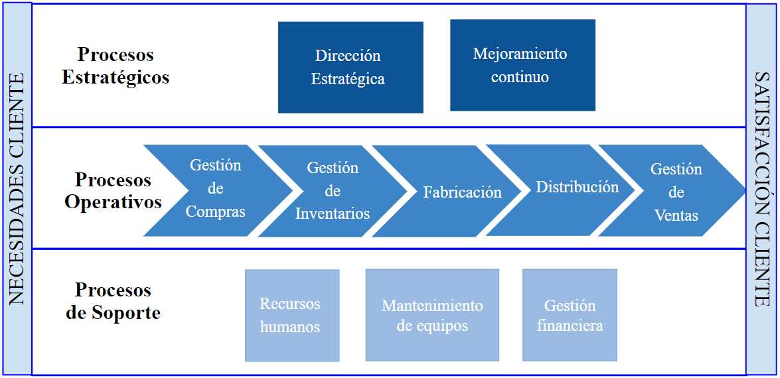

Figura 3. Esquema de procesos a nivel macro, procesos estratégicos y de soporte.

Fuente: elaboración propia

Sin embargo, en el presente trabajo, se analizarán los procesos de gestión de ventas y gestión de inventarios, debido a que son procesos fundamentales con oportunidades de mejora.

Proceso de ventas

Diagrama de proceso.

En la Figura 4. Diagrama general del proceso de ventas, se puede observar el flujo general del proceso actual de ventas, este diagrama se basó en la información recopilada de la observación del proceso de ventas. Cabe señalar que la ejecución de las actividades de este proceso se realiza en su mayoría de manera manual como se evidencia en el siguiente diagrama.

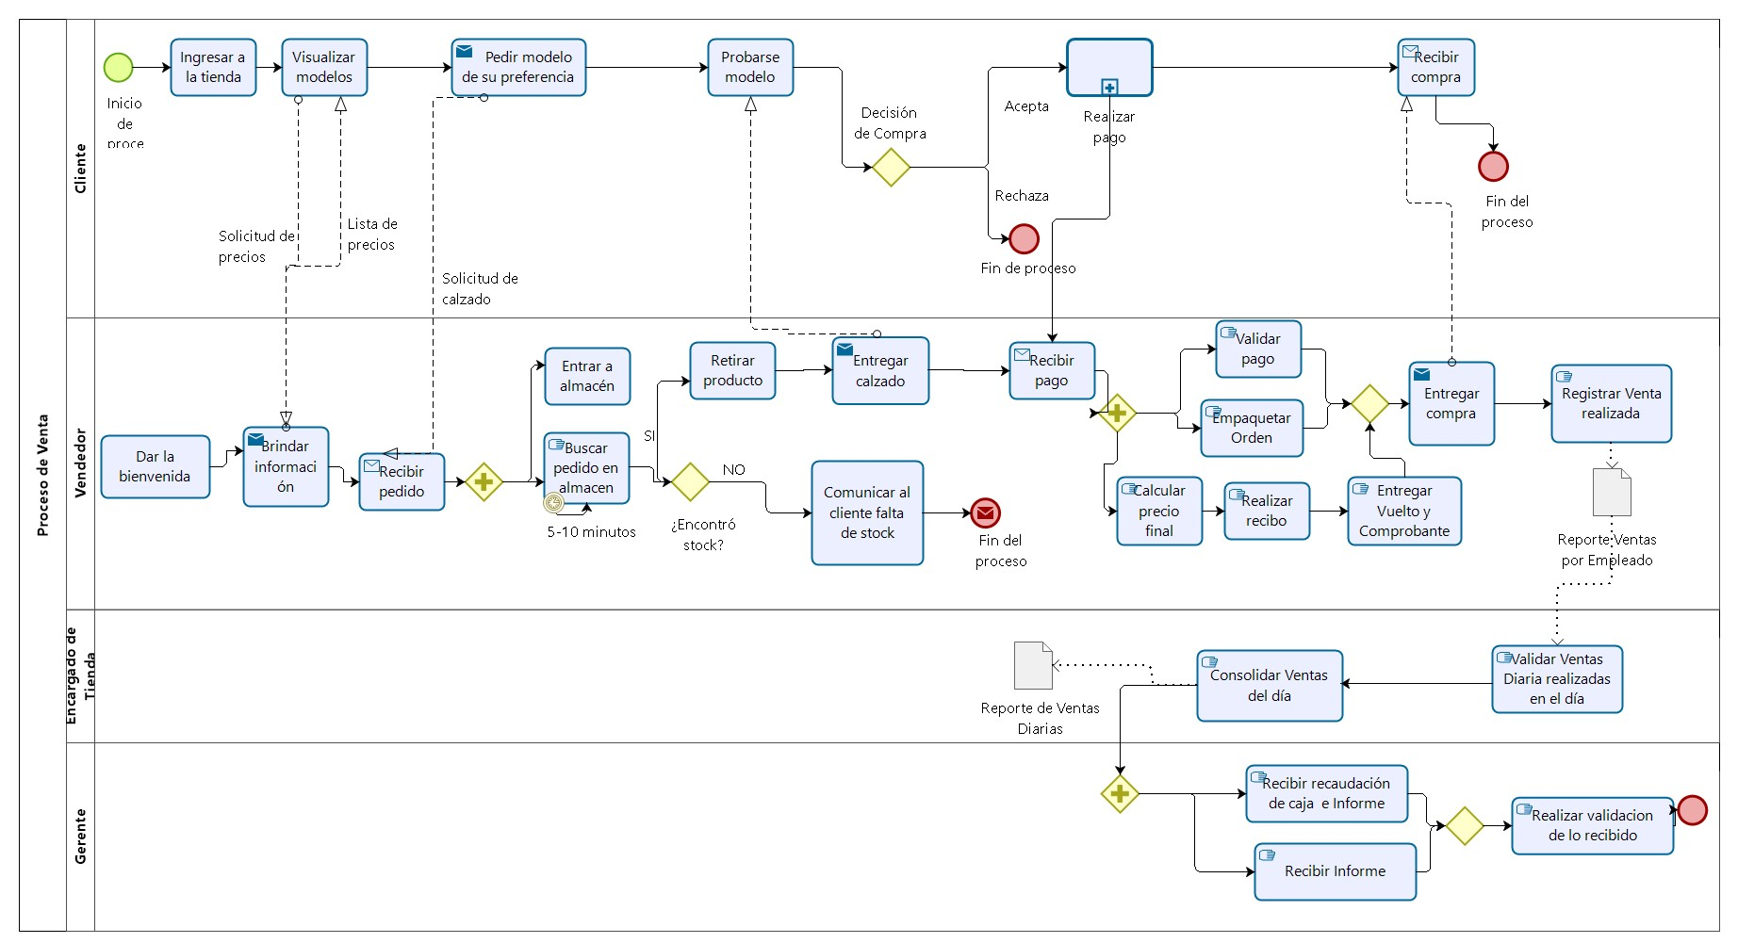

Figura 4. Diagrama general del proceso de ventas.

Fuente: elaboración propia.

44

Descripción del proceso.

El proceso de ventas abarca desde la recepción de los clientes a la tienda, la realización de la transacción final, hasta la presentación de reportes de ventas diarias.

Al inicio del proceso, el vendedor le da la bienvenida a los clientes que llegan a la tienda, los clientes visualizan los modelos de calzados en exhibición y piden el calzado que deseen, el vendedor recibe esos pedidos y busca stock de dichos productos en el almacén, esto puede tomar más tiempo del debido lo que impacta la experiencia de los clientes. Si el vendedor valida que sí hay stock, se lo entrega al cliente para que pueda probarse el calzado y tome una decisión, en caso contrario, se comunica al cliente que no hay stock y en algunos casos se le sugiere modelos de calzados similares con stock disponible.

Finalmente, si el cliente decide llevar el calzado, el vendedor genera la boleta y/o factura según corresponda y se entrega el producto empaquetado. Dicha venta se registra manualmente en un cuaderno, y al final del día se entrega el detalle de las ventas por empleado al encargado de la tienda. El encargado de tienda se encarga de consolidar las ventas del día realizadas y realizar el cierre de caja diaria; posteriormente esto es entregado al gerente para su verificación. Cabe resaltar, que no existe un servicio postventa debido a que no se lleva un registro de los clientes.

Actores.

      - Vendedor: Actor principal del proceso que atiende los pedidos de los clientes, realiza la búsqueda de pedido y registra la venta.
      - Encargado de tienda: Este actor realiza la gestión de cierre de caja, supervisión de las ventas realizadas en el día y entrega de resultados al gerente.
      - Gerente: Este actor controla los resultados de las ventas y realiza la toma de decisiones con la información almacenada en el sistema de ventas.

      - Cliente: Este actor genera las solicitudes de ventas.

      - Sistema de venta: Este actor almacena la información registrada manualmente relacionada a las ventas diarias que realizan los empleados y se usa para poder actualizar el stock de los productos.

Casos de uso de negocio.

A continuación, se observa los casos de uso de negocio que conforma toda la realización del proceso de Ventas en la empresa Calzados Marlene. A continuación, se muestra la lista de casos de usos:

- CU0001 – Solicitar pedido.

- CU0002 – Buscar producto.

- CU0003 – Comprar producto.

- CU0004 – Registrar ventas.

- CU0005 – Controlar ventas.

- CU0006 – Gestionar ventas.

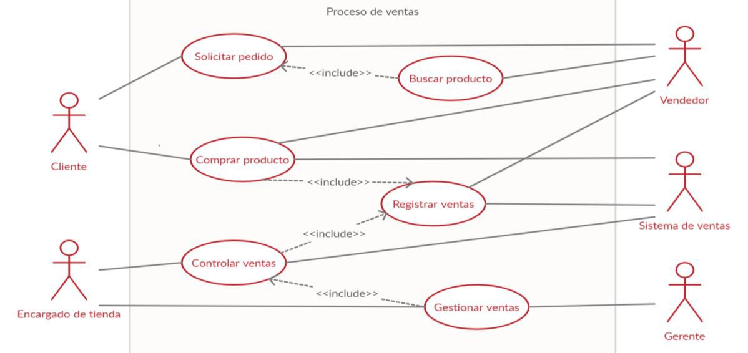

Figura 5. Casos de uso actual - Proceso de ventas.

Fuente: elaboración propia, diagrama basado en entrevista con la gerente de la empresa.

Diagrama de estados.

A continuación, se observa el diagrama de estados por el que pasa una solicitud de pedido de calzado por parte de un cliente.
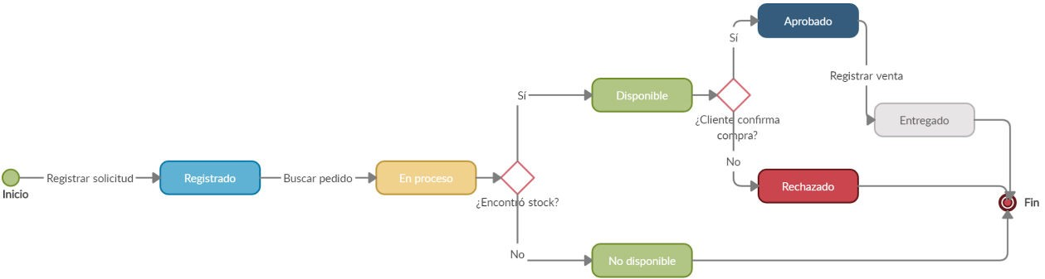

Figura 6. Diagrama de estados de ventas.

Fuente: elaboración propia, flujo basado en entrevista con la gerente de la empresa.

El proceso de ventas incluye siete estados, los cuales se especifican en la Tabla 6.

Estados de una solicitud. Tabla 6
Estados de venta.

Estado Descripción Transiciones

Registrado Cuando el cliente genera una
solicitud, esta pasa a tener el estado
de “REGISTRADO”.
En Proceso Cuando se recibe la orden se procede
a iniciar la búsqueda del pedido, y la solicitud pasa a tener el estado “EN PROCESO”.

Disponible Cuando el vendedor confirma que sí
hay stock del producto solicitado, la solicitud pasa a tener el estado de “DISPONIBLE”. Además, se procede a entregar el pedido al cliente para su verificación.
“EN PROCESO”, se inicia la búsqueda del pedido para confirmar disponibilidad.
DISPONIBLE:
  - Sí existe stock del producto solicitado y es entregado al cliente.
NO DISPONIBLE:
  - No existe stock del producto solicitado y es comunicado al cliente.
“APROBADO”
  - Si el cliente está conforme con el producto brindado.
“RECHAZADO”
  - Si el cliente no está conforme con el

No disponible Cuando el vendedor confirma que no
hay stock del producto solicitado y lo comunica al cliente, la solicitud pasa a tener el estado de “NO DISPONIBLE”.

Fin
producto brindado.

Aprobado Cuando el cliente recibe el producto
solicitado, y decide proseguir con la compra, la solicitud pasa a tener el estado de “APROBADO”.
.
Rechazado Cuando el cliente recibe el producto
solicitado, y decide no proseguir con la compra, la solicitud pasa a tener el estado de “RECHAZADO”.
Entregado Cuando el vendedor realiza el
proceso de venta y el cliente recibe el producto.
ENTREGADO:
Si se continúa con la compra, el vendedor realiza el proceso de Registro de Venta y entrega el producto.
Fin

Fin

Fuente: Elaboración propia, secuencia basada en entrevistas con la gerente de la empresa

Diagrama de actividades. CU0001 – Solicitar pedido.
En la Figura 7. CU0001 – Solicitar pedido, se muestra el flujo para realizar una solicitud de pedido de calzados.
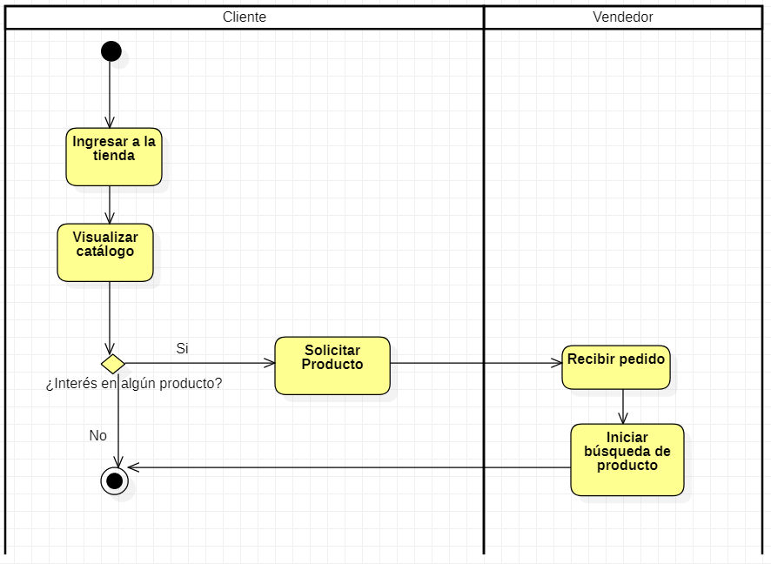

Figura 7. CU0001 – Solicitar pedido.

Fuente: elaboración propia, secuencia obtenida de entrevistas con la gerente de la empresa.

Descripción del caso de negocio.

A continuación, se describe la Figura 7. CU0001 – Solicitar pedido:

- El cliente ingresa a la tienda.

- El cliente visualiza los diferentes modelos de calzados de la tienda.

- Si el cliente se interesa por algún producto, solicita el producto al vendedor brindando el modelo, talla y color.
- El vendedor recibe la solicitud del pedido del cliente con los datos brindados.

- El vendedor inicia la búsqueda del producto [CU0002 – Buscar Producto].

CU0002- Buscar producto.

En la Figura 8. CU0002 – Buscar producto, se muestra el flujo que se realiza para buscar el producto solicitado por el cliente.
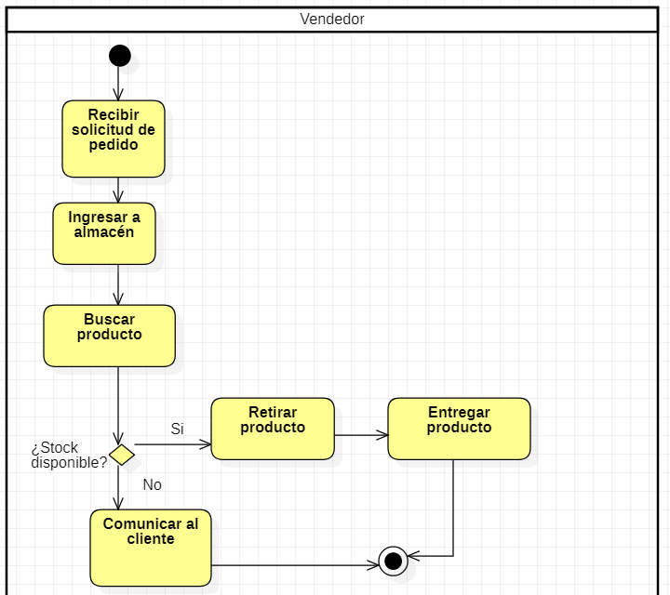

Figura 8. CU0002 – Buscar producto.

Fuente: elaboración propia, secuencia obtenida de entrevistas con la gerente de la empresa.

Descripción del caso de negocio.

A continuación, se describe la Figura 8. CU0002 – Buscar producto:

- El vendedor recibe la solicitud de pedido del cliente, con los detalles del calzado: modelo, talla y color.
- El vendedor ingresa al almacén.

- El vendedor realiza la búsqueda manual del producto en el almacén, buscando la ubicación del modelo, la talla y color especificado.
- Si el vendedor encuentra stock disponible del pedido, procede a retirar el producto y entregarlo al Cliente.
- Si el vendedor no encuentra stock disponible del pedido, procede a comunicarlo al cliente.

CU0003 – Comprar producto.

En la Figura 9. CU0003 – Comprar producto, se visualiza el flujo para realizar la compra final del producto.
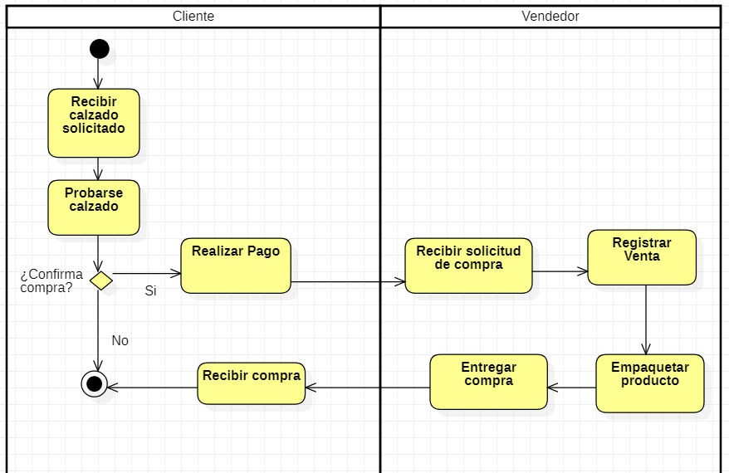

Figura 9. CU0003 – Comprar producto.

Fuente: elaboración propia, secuencia obtenida de entrevistas con la gerente de la empresa.

Descripción del caso de negocio.

A continuación, se describe la Figura 9. CU0003 – Comprar producto:

  - El cliente recibe el calzado solicitado.

  - El cliente verifica y se prueba el calzado.

  - Si el cliente decide comprar el calzado, realiza el pago correspondiente.

  - El vendedor recibe la solicitud de compra del cliente.

  - El vendedor realiza el registro de la venta. [CU0004 – Registrar ventas]

  - El vendedor empaqueta el producto realizando la verificación de calidad.

  - El vendedor entrega el producto al cliente.

  - El cliente recibe su compra.

CU0004 – Registrar ventas.

En la Figura 10. CU0004 – Registrar ventas, se visualiza el flujo para realizar el registro de la venta del producto.
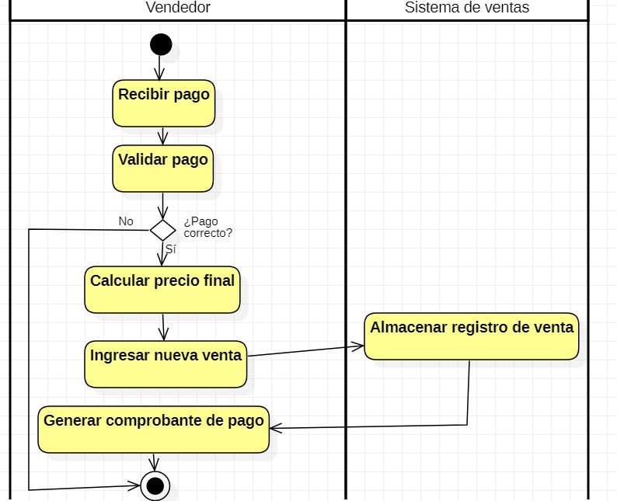

Figura 10. CU0004 – Registrar ventas.

Fuente: elaboración propia, secuencia obtenida de entrevistas con la gerente de la empresa.

Descripción del caso de negocio.

A continuación, se describe la Figura 10. CU0004 – Registrar ventas:

  - El vendedor recibe y valida el pago del cliente, en efectivo o con tarjeta.

  - Si el pago está correcto, el vendedor calcula el precio final

  - El vendedor ingresa la venta al sistema.

  - El sistema de venta almacena la información a detalle de la venta.

  - El vendedor genera el comprobante de pago.

CU0005- Controlar ventas.

En la Figura 11. CU0005 – Controlar ventas, se visualiza el flujo para llevar el control de las ventas.
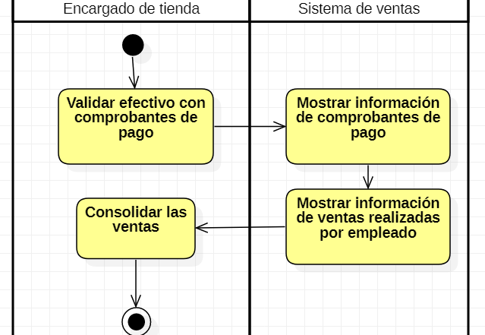

Figura 11. CU0005 – Controlar ventas.

Fuente: elaboración propia, secuencia obtenida de entrevistas con la gerente de la empresa.

Descripción del caso de negocio.

A continuación, se describe la Figura 11. CU0005 – Controlar ventas:

  - El encargado de tienda valida los ingresos con los comprobantes de pago del día.

  - El sistema web muestra la información registrada de los comprobantes de pago.

  - El sistema web muestra la información a detalle de las ventas de cada empleado.

  - El encargo de tienda confirma y consolida las ventas registradas del día.

CU0006 – Gestionar ventas.

En la Figura 12. CU0006 – Gestionar ventas, se visualiza el flujo para la gestión de

ventas.

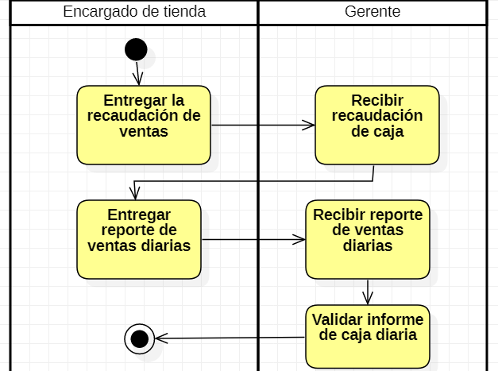

Figura 12. CU0006 – Gestionar ventas.

Fuente: elaboración propia, secuencia obtenida de entrevistas con la gerente de la empresa.

Descripción del caso de negocio.

A continuación, se describe la Figura 12. CU0006 – Gestionar ventas:

- El encargado de ventas entrega la recaudación de ventas.

- El gerente recibe la recaudación de la caja.

- El encargado de ventas entrega el reporte detallado de ventas diarias

- El gerente recibe el informe de las ventas del día y valida la caja diaria.

Proceso de inventario

Diagrama de proceso.

En la Figura 13. Diagrama general del proceso de inventarios, se puede observar el flujo del proceso actual de inventario. El diagrama se basó en la información recopilada de la observación del proceso de inventarios.

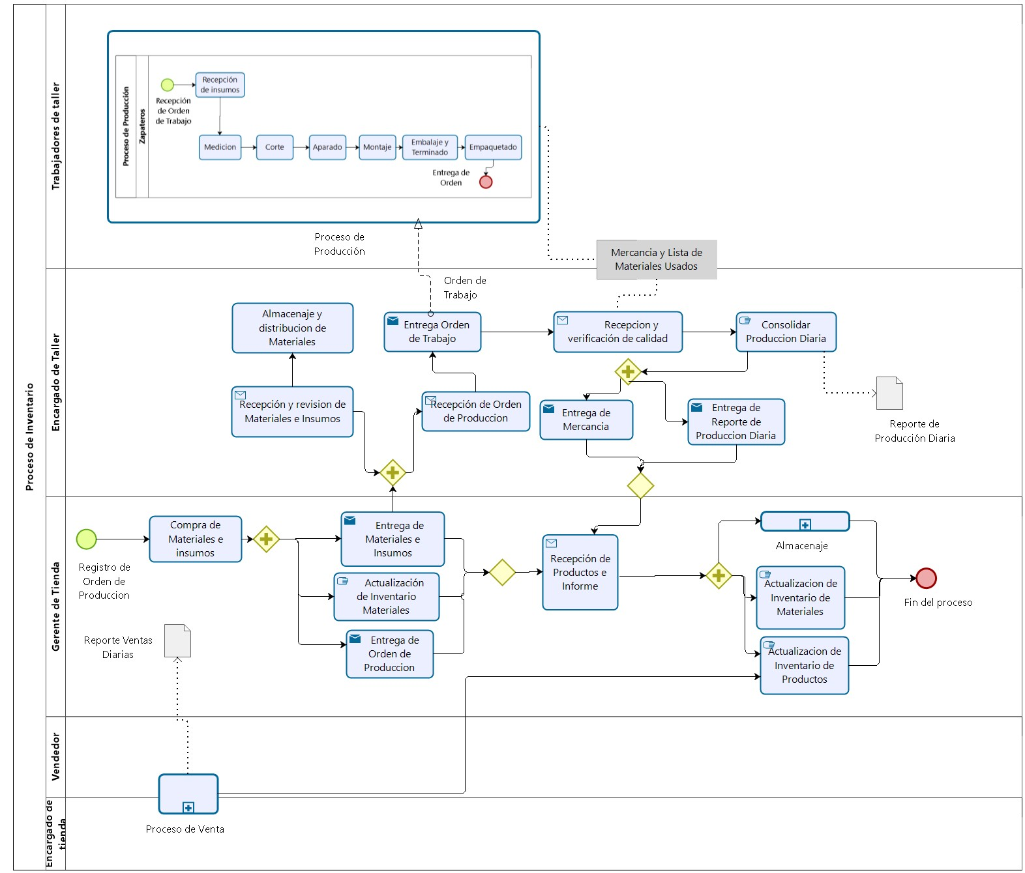
Figura 13. Diagrama general del proceso de inventarios.

Fuente: elaboración propia.

54

Descripción del proceso.

El proceso de inventarios abarca desde el registro de una orden de producción, distribución de productos y/o insumos en el almacén, hasta la actualización del inventario.
Al inicio del proceso, el gerente de tienda con base en reportes de ventas diarias recibidos y análisis del stock de productos, decide los modelos y cantidad de calzado que se van a fabricar y genera una solicitud de orden de Producción. Dicha orden de producción le sirve al gerente de la tienda para el cálculo de cantidad de materiales e insumos a comprar, una vez realizada la compra, dichos materiales se entregan al encargado del taller junto con la orden de producción; además, se realiza la actualización manual del inventario de materiales e insumos agregando en el stock los recursos adquiridos.
Con la recepción de la orden de producción, y la verificación de los materiales e insumos, el encargado del taller genera la orden de trabajo, almacena y distribuye los materiales según su criterio. Dicha orden de trabajo da inicio a la fabricación de los productos finales, cuando se finaliza con el proceso de producción la mercancía pasa por un control de calidad por parte del encargado de taller, para luego ser entregado al gerente de tienda.
Finalmente, el gerente de tienda actualiza el inventario de productos de acuerdo con lo recibido previamente, y procede a almacenar los nuevos calzados en el almacén de la tienda. Cabe resaltar, que la actualización del inventario de productos, también se realiza en el proceso de ventas con el resumen de ventas diarias.

Actores.

- Encargado de tienda: Este actor realiza la supervisión de las ventas realizadas en el día y entrega de resultados al gerente.
- Gerente: Este actor realiza la compra de materiales e insumos, toma de decisiones estratégicas, generación de orden de producción y control de inventario.

- Encargado de taller: Este actor genera la orden de trabajo basado en la orden de producción recibida, la distribución de inventarios y del control de la producción.
- Trabajadores de taller: Este actor es el encargado de la producción que conforma las etapas de medición, corte, aparado, montaje, terminado y empaquetado.
- Sistema de inventario: Este actor almacena la información registrada manualmente relacionada al registro de la entrada y salida de los productos, materiales e insumos.

Casos de uso de negocio.

A continuación, se pueden observar los casos de uso de negocio que conforma toda la realización del proceso de inventario en la empresa Calzados Marlene.
- CU0001 – Generar orden de producción.

- CU0002 –Actualizar inventario de materiales

- CU0003 – Actualizar inventario de productos

- CU0004 – Gestionar proceso de producción

- CU0005 – Fabricar producto

- CU0006 - Almacenar Producto

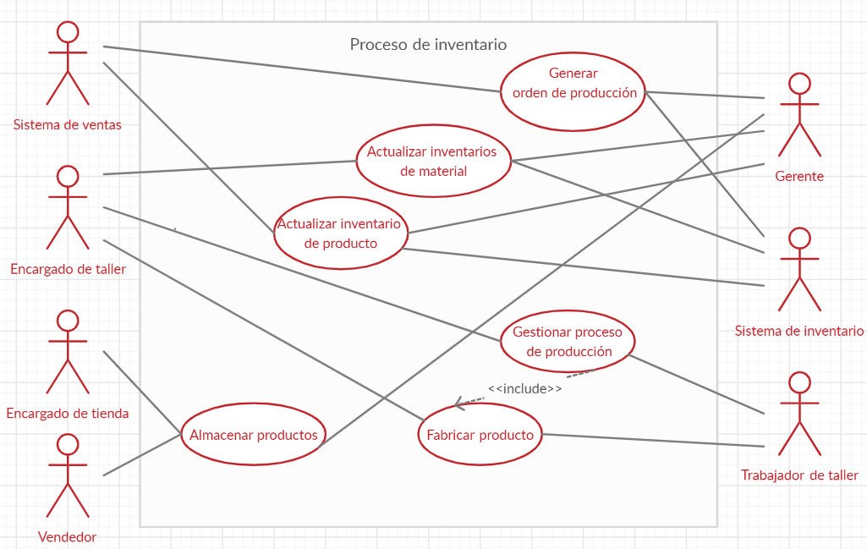

Figura 14. Casos de uso actual - Proceso de inventario.

Fuente: elaboración propia, diagrama basado en entrevista con la gerente de la empresa.

Diagrama de estados.

A continuación, se observa el diagrama de estados por el que pasa una solicitud de cambio en el inventario por parte del Gerente.
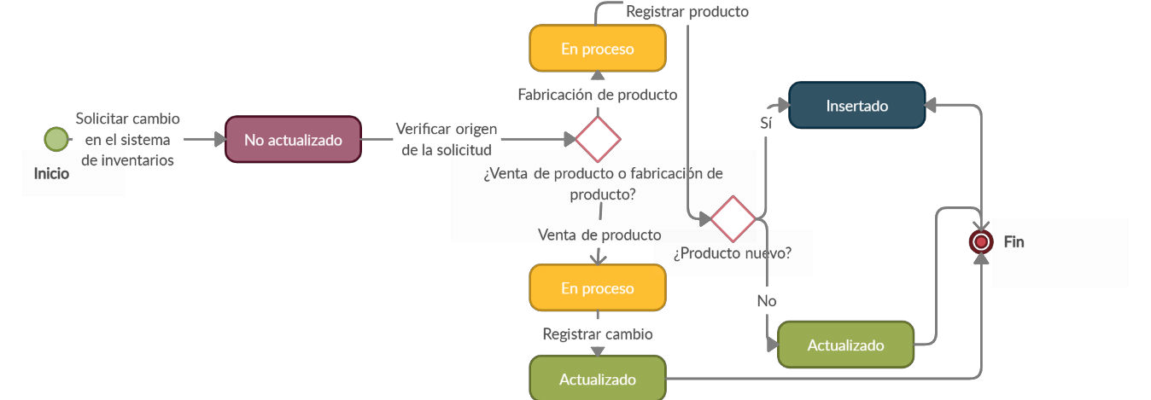

Figura 15. Diagrama de estados de inventario.

Fuente: elaboración propia, flujo basado en entrevista con la gerente de la empresa.

El proceso de inventario incluye cuatro estados, los cuales se especifican a continuación:
Tabla 7

Estados de inventario.

Estado Descripción Transiciones

No actualiz ado

En Proceso
Cuando el gerente genera una solicitud de cambio en el inventario, esta pasa a tener el estado de “NO ACTUALIZADO”.

Cuando se revisa y verifica el origen de la solicitud de cambio en el inventario, esta pasa a tener el estado “EN PROCESO”.
“EN PROCESO”, se inicia la verificación del origen del cambio: proceso de ventas o proceso de fabricación.
ACTUALIZADO:
- Si el origen de la solicitud de cambio es por una venta de producto.
- Si el origen de la solicitud de cambio es por una fabricación de producto y el producto no es registrado por primera vez.
INSERTADO:
- Si el origen de la solicitud de cambio es por una fabricación de producto y el producto es registrado por primera vez.

Actuali zado

Insertad o
Cuando se valida que el cambio del inventario se está realizando por una venta a través de la revisión de Reporte de Ventas Diarias o el reabastecimiento de un producto existente a través del Reporte de Producción Diaria, se procede a registrar el cambio en el inventario, la solicitud pasa a tener el estado de “ACTUALIZADO”.
Cuando se valida que el cambio del inventario se está realizando por la fabricación de un producto nuevo, se procede a realizar el nuevo registro en el inventario y la solicitud pasa a tener el estado de “INSERTADO”.
Fin

Fin

Fuente: Elaboración propia, secuencia basada en entrevistas con la gerente de la empresa

Diagrama de actividades.

CU0001 – Generar orden de producción.

En la Figura 16. CU0001 – Generar orden de producción, se muestra el flujo para realizar la generación de una orden de producción.
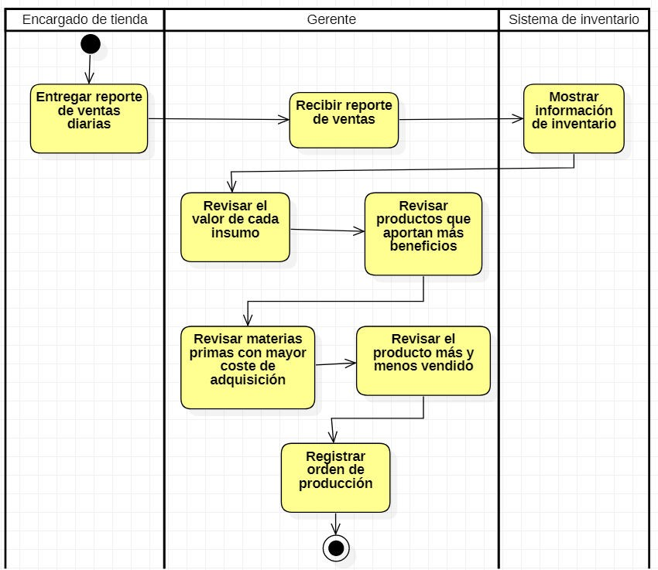

Figura 16. CU0001 – Generar orden de producción.

Fuente: elaboración propia, secuencia obtenida de las entrevistas con la gerente de la empresa.

Descripción del caso de negocio.

A continuación, se describe la Figura 16. CU0001 – Generar orden de producción:

  - El encargado de tienda entrega un reporte con los detalles de las ventas diarias al gerente.
  - El gerente recibe el reporte detallado de las ventas diarias.

  - El sistema de inventario, donde está almacenado la información, muestra los datos registrados del stock.
  - El gerente analiza la información del inventario: revisando el valor de cada insumo, los productos que aportan más beneficios, las materias primas con mayor coste de adquisición, productos más y menos vendidos, etc.
  - El gerente genera la orden de producción.

CU0002 – Actualizar inventario de materiales.

En la Figura 17. Actualizar inventario de materiales, se muestra el flujo para realizar actualización del inventario de materiales y/o insumos.
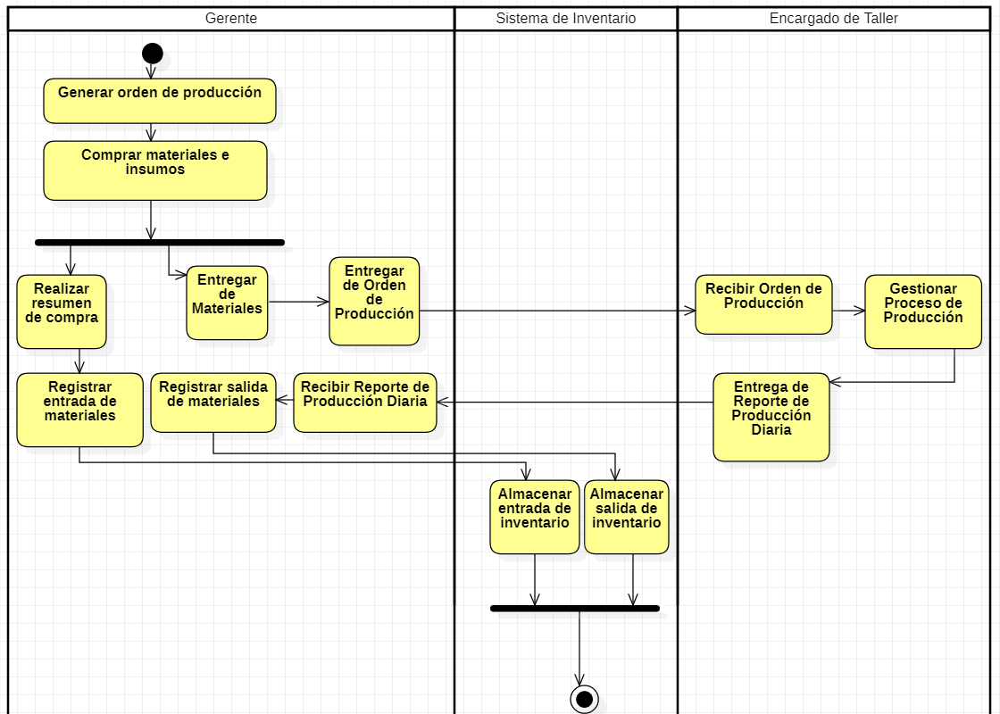

Figura 17. CU0002 – Actualizar inventario de materiales.

Fuente: elaboración propia, secuencia obtenida de entrevistas con la gerente de la empresa.

Descripción del caso de negocio

A continuación, se describe la Figura 17. CU0002 – Actualizar inventario de materiales:
  - El gerente genera la orden de producción [CU0001 – Generar orden de producción]
  - El gerente realiza la compra de materiales y/o insumos necesarios para la orden de producción.
  - Finalizada la compra el gerente realiza un resumen de lo adquirido con detalles como cantidad y costo, y procede a registrar la entrada de materiales y/o insumos en el Sistema de Inventarios.
  - Finalizada la compra además el gerente entrega los materiales y/o insumos, y la Orden de Producción adquiridos al encargado del taller.
  - El encargado del taller recibe la orden de producción y realiza la gestión del proceso de producción. [CU0004 – Gestionar el proceso de producción]
  - El encargado de la tienda entrega el reporte de Producción diaria, el cual contiene el detalle de los insumos utilizados para la producción de los calzados del día.
  - El gerente recibe el reporte de Producción Diaria del encargado de tienda.

  - El gerente procede a registrar la salida de materiales y/o insumos en el Sistema de Inventarios.
  - El Sistema de Inventarios almacena la entrada y salida de los materiales y/o insumos registrados.

CU0003 – Actualizar inventario de productos.

En la Figura 18. CU0003 – Actualizar inventario de productos, se muestra el flujo para realizar la actualización del inventario de productos.

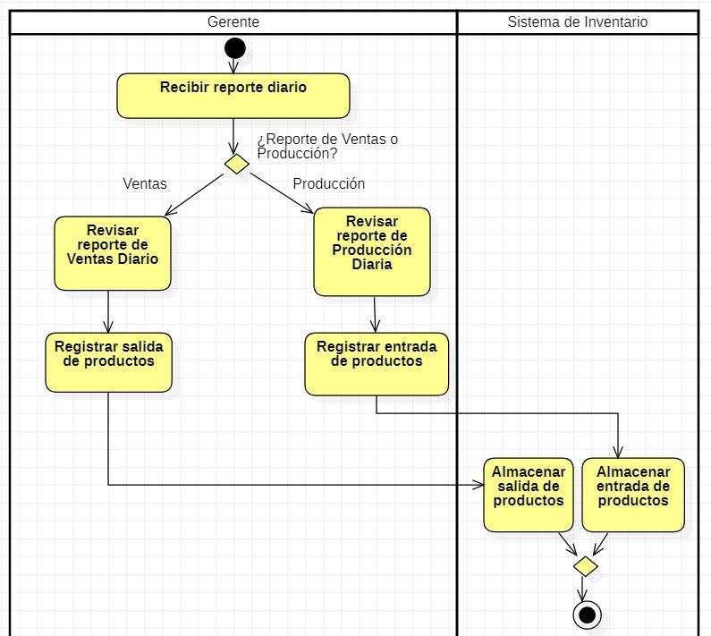

Figura 18. CU0003 – Actualizar inventario de productos.

Fuente: elaboración propia, secuencia obtenida de las entrevistas con la gerente de la empresa.

Descripción del caso de negocio.

A continuación, se describe la Figura 18. CU0003 – Actualizar inventario de productos:
- El gerente recibe el reporte diario del encargado de tienda y del encargado del taller.

- El gerente verifica la información de los reportes recibidos.

- El gerente registra en el Sistema de Inventarios la salida de los productos reportados en el informe de Ventas Diarias.
- El gerente registra en el Sistema de Inventarios la entrada de los productos reportados en el informe de Producción Diaria.
- El Sistema de Inventarios almacena la entrada y salida de los productos finales registrados.

CU0004 – Gestionar el proceso de producción.

En la Figura 19. CU0004 – Gestionar el proceso de producción, se muestra el flujo de fabricación de productos finales.

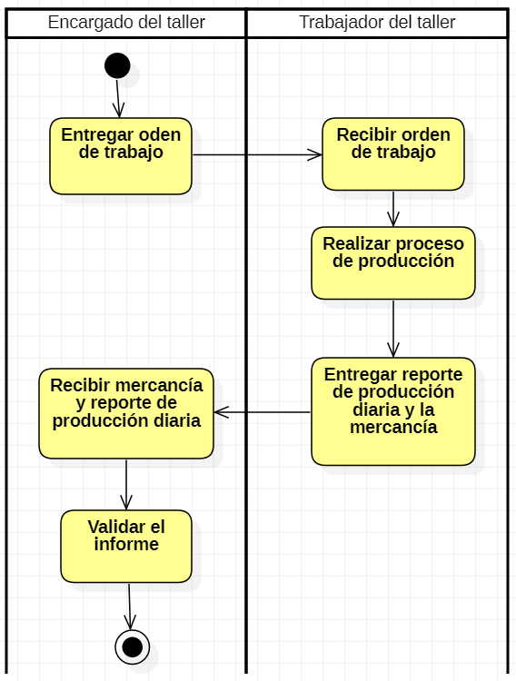

Figura 19. CU0004 – Gestionar el proceso de producción.

Fuente: elaboración propia, secuencia obtenida de entrevistas con la gerente de la empresa.

Descripción del caso de negocio.

A continuación, se describe la Figura 19. CU0004 – Gestionar el proceso de producción:
  - El encargado de taller genera y entrega la orden de trabajo a los trabajadores del taller.
  - Los trabajadores del taller reciben la orden de trabajo y comienzan con el proceso de producción de los modelos solicitados. [CU0005 – Fabricar productos]
  - Los trabajadores al finalizar la fabricación del producto, entregan los productos finalizados y el reporte de producción diaria al encargado del taller.
  - El encargado del taller recibe el informe y los productos, y los revisa.

CU0005 – Fabricar productos.

En la Figura 20. CU0005 – Fabricar productos, se muestra el flujo de producción de productos finales.

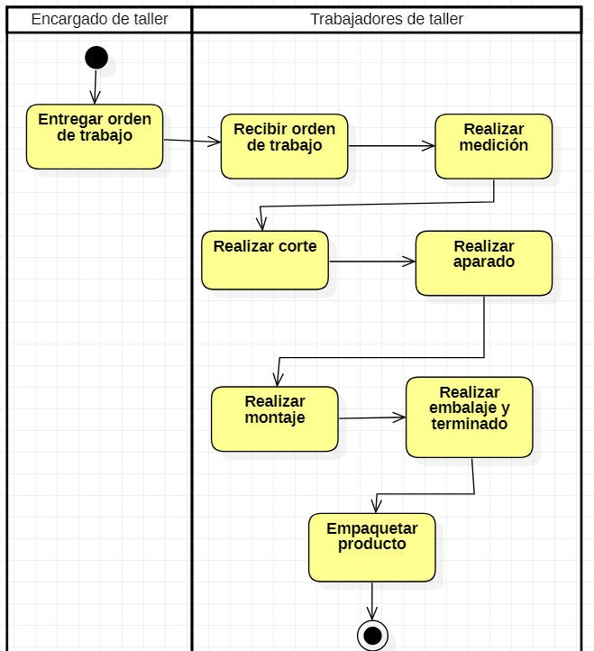

Figura 20. CU0005 – Fabricar productos.

Fuente: elaboración propia, secuencia obtenida de entrevistas con la gerente de la empresa.

Descripción del caso de negocio.

A continuación, se describe la Figura 20. CU0005 – Generar orden de producción:

    - El encargado de taller entrega la orden de trabajo a los trabajadores del taller para su elaboración.
    - Los trabajadores del taller reciben la orden de trabajo con los detalles de los productos de calzado a fabricar.
    - Los trabajadores del taller miden los materiales de acuerdo a las características y volúmenes establecidos en la orden de trabajo.
    - Los trabajadores del taller cortan los materiales de acuerdo al producto final.

    - Los trabajadores del taller realizan la etapa del aparado donde se hace la unión definitiva de cada una de las piezas que componen el calzado.
    - Los trabajadores del taller realizan el montaje donde se acomoda el producto en la horma, en la cual se centra y clavan las suelas.

    - Los trabajadores del taller realizan el embalaje y terminado.

    - Los trabajadores del taller realizan el empaquetado, que es cuando se empacan los productos en cajas para su distribución.

CU0006 – Almacenar productos.

En la Figura 21. CU0006 – Almacenar productos, se muestra el flujo de almacén de productos finales.
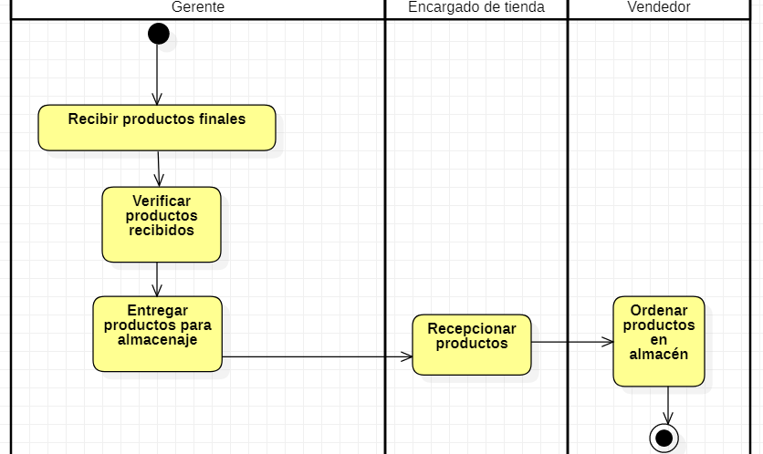

Figura 21. CU0006 – Almacenar productos.

Fuente: elaboración propia, secuencia obtenida de entrevistas con la gerente de la empresa.

Descripción del caso de negocio.

A continuación, se describe la Figura 21. CU0006 – Almacenar productos:

- El gerente recibe y verifica los productos fabricados en el proceso de producción.

- El gerente entrega al encargado de tienda la nueva mercancía.

- El encargado de tienda recibe los productos.

- El vendedor se encarga de almacenar y ordenar los productos en el almacén.

Recopilación de información

Para la recopilación de la información que interviene en el proceso, se tuvieron las siguientes fuentes:

- Se realizaron reuniones con el gerente de la empresa para obtener el funcionamiento del sistema actual de los procesos de ventas e inventarios. Además, se realizó el levantamiento de los procesos y su recopilación de información histórica.
- Se realizaron reuniones con los empleados de la empresa, para obtener sus observaciones y recomendaciones sobre el presente proceso.

Identificación de mejoras

A continuación, en la Tabla 8. Mejoras de caso de uso actual del proceso de ventas e inventarios, se muestran los casos de uso involucrados en cada uno de los procesos y si dichos casos de uso pueden tener mejoras a partir del uso del sistema web.

Tabla 8

Mejoras de caso de uso actual del proceso de ventas e inventarios.

Proceso Caso de Uso Mejora Descripción de Mejora

Proceso
de ventas
CU0001 –
Solicitar pedido.
No -

CU0002 –
Buscar producto.
Sí El vendedor podrá validar el stock disponible mediante el sistema web en vez de buscarlo en el almacén.

CU0003 –
Comprar producto.
No -

CU0004 –
Registrar ventas.
Sí Se automatizará las siguientes actividades del proceso de ventas:
- Calcular el precio final
- Ingresar nueva venta
Al ingresar la venta, también se guardará la información del cliente.

CU0005 –
Controlar ventas.
Sí Se automatizará la siguiente actividad del flujo de control de ventas:
  - Consolidar Ventas
Se mostrará las ventas realizadas por día y por empleado a tiempo real.

CU0006 –
Gestionar ventas.
Sí La información de ventas diarias se tendrá actualizada a tiempo real.

Proceso
de inventari os
CU0001 –
Generar orden de producción.
Sí • La información de ventas diarias se tendrá
actualizada a tiempo real.
- La información del inventario se tendrá actualizada a tiempo real.
- Se generarán reportes adicionales de productos más y menos vendidos con la información histórica almacenada en el sistema web.

CU0002 –
Actualizar inventario de materiales
Sí • Se mostrará la información del inventario actualizada a tiempo real.
- Se automatizará el registro de entrada y salida de materiales.

CU0003 –
Actualizar inventario de productos
Sí • El gerente tendrá el reporte de ventas diarias a tiempo real.
- Cuando el usuario registra una venta, automáticamente se actualizará el stock de producto en el sistema.

CU0004 –
Gestionar proceso de producción
No -

CU0005 –
Fabricar producto
No -

CU0006 -
Almacenar Producto
No -

Fuente: elaboración propia, secuencia basada en entrevistas con la gerente de la empresa

Capítulo V. Desarrollo del sistema web

Comparación ERPs

Actualmente en el mercado existen diferentes soluciones tecnológicas para la gestión de procesos en empresas como por ejemplo sistemas ERP, los cuales son sistemas de información que integran y se hacen cargo de diferentes áreas de una empresa, desde producción hasta recursos humanos. A continuación, se detallan los más adecuados que aplican como solución para la empresa Calzados Marlene, con el objetivo de compararlos y elegir la mejor solución; tomando en cuenta las ventajas y desventajas de cada uno, incluyendo el sistema web propuesto de la investigación.

Odoo.

Oddo es una suite completa de módulos de gestión empresarial de código abierto y que está programado en Python.
Esta solución ERP ofrece a las pymes un software de gestión de todos sus procesos de negocio, garantizando fiabilidad, dinamismo, un entorno intuitivo, facilidad de uso y escalabilidad. (Shereef PT, 2018)

Características.

- Odoo tiene dos ediciones de software: Community y Enterprise.

- Odoo se basa en lenguajes Python y la base de datos es PostgreSQL.

- Es una solución modular, lo cual permite implementar cada módulo de manera independiente.
- Es una solución multiplataforma, lo cual te garantiza que puedas utilizarlo en un navegador web independientemente del sistema operativo que uses.
- Posee una gran comunidad de desarrolladores.

- Tiene la posibilidad de integrarse con otras aplicaciones como con PDF, Microsoft Office u Open Office, Google Maps, etc. (John Kite, 2020)

En la siguiente tabla se muestra las características de las dos versiones disponibles: Tabla 9
Odoo Community vs Odoo Enterprise.

Odoo Community Odoo Enterprise

Es open source. Requiere de una licencia
Posee funcionalidades básicas. Al ser una versión de pago, posee más
funcionalidades que Oddo Community.

La implementación lo puede realizar cualquier persona.
El alojamiento en la nube se realiza mediante pagos mensuales o anuales.
La implementación se realiza a través de un partner oficial.
El alojamiento en la nube está incluido en la licencia.

No tiene acceso a soporte. El soporte funcional del producto es ilimitado.
No posee una aplicación móvil. Posee una aplicación móvil.

Fuente: Odoo 13 Enterprise Vs Community (Aiswarya, 2020)

Funcionalidades.

Hay más de 35 módulos básicos de Odoo, lo cual cubre una amplia gama de funciones comerciales, desde fabricación, inventario y contabilidad, hasta ventas, comercio electrónico, recursos humanos y más.
Tabla 10

Módulos de Odoo

Nuevos módulos Contabilidad Odoo Fabricación Odoo

Documentos.
Internet de las cosas (IoT).
Contabilidad. Facturación.
Fabricación. PLM.
Mantenimiento. Control de calidad. Proyecto.

Odoo eCommerce Operaciones Odoo Inventario Odoo

Sitio web.
Comercio electrónico. Integración de eBay.
Gastos. Inventario.
Compra.

Odoo Marketing Ventas Odoo Envío Odoo

Marketing por correo electrónico.
Automatización de marketing.
Eventos.
Mesa de ayuda.
CRM.
Punto de venta (POS). Ventas.
Firmar. Suscripción.
Integración VoIP (Asterisk). Programación de citas.
Integración DHL. Integración con UPS. Integración de USPS. Integración FedEx.
Integración de Bpost. Integración Easypost.

Recursos Humanos Odoo Desarrollo de Odoo

Hojas de horas. Ausencias.
Reclutamiento. Evaluación.
Equipo.
Estudio.

Fuente: Odoo Modules: A list for Odoo Enterprise Version (Adams B., 2019)

Planes y precios.

La versión de la comunidad de Odoo se puede descargar gratis con funcionalidades y soporte limitados, los usuarios necesitan instalar, configurar, personalizar, actualizar y administrar la plataforma con autoservicio. La versión empresarial de Odoo ofrece diferentes niveles de plan de precios.
Tabla 11

Planes y precios de Odoo.

Odoo Community Odoo Enterprise

Odoo Community es un plan básico gratuito que incluye una aplicación, por ejemplo, CRM.
La edición Community, que es una versión gratuita, está limitada a las funcionalidades.
Los clientes pueden implementar el software ellos mismos. Sin embargo, es recomendable que lo realicen
Odoo Enterprise está sujeta a un modelo de licencia. Odoo cobra costos mensuales por usuario y por módulo utilizado. Por lo tanto, los costos de los módulos son diferentes.
Los costos de los módulos facturables están actualmente entre $8,00 y $48,00 mensuales.
El costo por usuario es de $8.00 mensuales.

Los clientes deben implementar el software con la ayuda de Odoo comprando Success Packs (recomendado para empresas con menos de 50 usuarios). O los clientes pueden implementar con la ayuda de socios de Odoo

con un partner oficial de Odoo.
(recomendado para organizaciones con más de 50 usuarios).
Los Success Packs incluyen un paquete de servicios premium supervisados por un consultor dedicado. Los precios de los Success Packs para nuevos clientes son:
- Plan básico: $2,700 por 25 horas, recomendado para aplicaciones simples.
- Plan estándar: $5,250 por 50 horas, recomendado para aplicaciones avanzadas e importación de datos.
- Plan personalizado: $9,375 por 100 horas, recomendado para aplicaciones avanzadas, importación de datos y personalizaciones.
- Plan Pro: $18,750 por 200 horas, recomendado para aplicaciones avanzadas, importación de datos y personalizaciones.

Fuente: Odoo Community vs. Odoo Enterprise (Pholing T., 2020)

Ventajas y desventajas.

Ventajas.

  - Software universal. Odoo ERP está diseñado para gestionar numerosos requisitos comerciales. Por ello, puede integrar sin problemas cualquier operación que sea necesaria para mejorar la eficiencia general de la empresa.
  - Interfaz de usuario sencilla. Odoo ERP posee una interfaz minimalista y una plataforma fácil de usar.
  - Software modular. Odoo ERP es modular lo que permite que procesos o funciones específicas sean gestionados por módulos separados.
  - Flexibilidad. Los usuarios pueden conocer la plataforma paso a paso a partir de los módulos necesarios y luego avanzar gradualmente a medida que el negocio se expande. (Prolitus Technologies, 2018)

Desventajas.

  - Instalación y configuración lenta. Odoo requiere un proceso de instalación y configuración altamente elaborado. Esto además significa que la curva de aprendizaje inicial es bastante empinada.

  - Servicio de soporte lento. Odoo ofrece varias opciones de soporte a las empresas, sin embargo, algunos clientes han reportado que la corrección de errores por parte del equipo de Odoo se demora demasiado y que los precios de capacitación son elevados.
  - Difícil de mantener. La versión Odoo Community, que es la solución gratuita, puede ser difícil de mantener y requiere de un alto nivel de conocimientos de TI para funcionar plenamente.
  - Planes de precios complicados. Si necesita más de una aplicación adicional, se le cobrará $30 por mes y por usuario más el costo de la aplicación elegida. Estos costos varían medida que el costo de las aplicaciones varía drásticamente.
Odoo provee una herramienta en su sitio web que puede darle una estimación de cuánto se le cobrará mensualmente. Sin embargo, hay que considerar que, si el cliente necesita varias aplicaciones, es posible que se le cobre lo mismo que muchas de las soluciones empresariales premium del mercado. (Software Advisory Service, 2019)

Dolibarr.

Dolibarr ERP/CRM es un software modular, es decir los clientes obtienen solamente aquellas partes del software que necesiten para su empresa, lo que hace que los costos de adquisición sean más económicos, pero también cuentan con la posibilidad de que, si en el futuro su actividad se extiende, o cambia, se pueda agregar las funcionalidades que se necesiten. Dolibarr es un proyecto OpenSource basado en un servidor WAMP, MAMP ó LAMP: Apache, MySQL y PHP, que se ejecuta desde un servidor Web por lo que es accesible desde cualquier lugar con solo disponer de una conexión a Internet. (María, 2020)

Características.

  - Es un software de código abierto. Si se opta por una instalación en servidores tendrá un CRM y ERP gratuito.

  - Se instala y usa fácilmente. Tiene un auto instalador para los usuarios sin conocimientos técnicos.
  - Trabaja con Windows, Mac, Linux Ubuntu, Linux Fedora. Por tanto, no existen incompatibilidades de sistemas.
  - Se actualiza permanentemente, a medida que surgen nuevas funcionalidades o se mejoran las ya existentes.
  - Es de uso gratuito si se instala en el servidor de la empresa. También ofrece servicio SaaS de pago en la nube.
  - El código es simple y altamente personalizable (PHP).

  - Funciona con MySQL 3.1 o superior y PostgreSQL.

  - Funciona con PHP4.3 o superior. (María, 2020)

Funcionalidades.

Entre sus componentes principales encontramos módulos que realizan diversas tareas habituales de CRM / ERP:
  - Gestión de clientes y proveedores.

  - Catálogo de productos y servicios.

  - Gestión de stock.

  - Cuentas bancarias.

  - Acciones comerciales, presupuestos, contratos.

  - Pedidos a proveedores y pedidos de clientes.

  - Gestión de facturas y pagos.

  - Gestión de nóminas.

  - Gestión de impuestos de la empresa / profesional

  - Generador de reportes en PDF, importar y exportar datos en CSV o Excel. (Arsys, 2016)

Planes y precios.

Dolibarr Cloud tienes dos planes en el mercado: Tabla 12
Planes y precios de Dolibarr Cloud.

Plan Basic Plan Premium

- Precio: 9 euros / mes / usuario
- Dolibarr ERP CRM (todos los módulos oficiales - ejemplos)
- Accesibilidad desde cualquier acceso a internet, cualquier navegador, cualquier SO
- Disponibilidad 24/7
- 5 Gb (alrededor de 100.000 facturas
estándar, 1 € cada Gb extra)
- 2 000 API por mes
- Envío ilimitado de correos electrónicos si configura / utiliza el servicio SMTP de su proveedor de correo electrónico; de lo contrario, 500 correos electrónicos / día con la configuración predeterminada
- Soporte de migración
- Soporte técnico (en inglés o francés)
- Soporte funcional (foros comunitarios)
- Actualización de versión incluida (a petición del área del cliente)
- Copias de seguridad diarias (30 días rodando)
- Data centre en Europa
- Instancia dedicada disponible en 1 minuto, Puede controlar y decidir cuándo detener el servicio desde su panel de control
- Acceso SFTP, SSH, rsync, Database (MariaDB)
- Posible modificación / adición de extensión y código
- Precio: 30 euros / mes más 12 euros / mes / usuario
- Dolibarr ERP CRM (todos los módulos oficiales - ejemplos)
- Accesibilidad desde cualquier acceso a internet, cualquier navegador, cualquier SO
- Disponibilidad 24/7
- 25 Gb (alrededor de 500.000 facturas estándar, 1€ cada Gb extra)
- 5 000 API por mes
- Envío ilimitado de correos electrónicos si configura / utiliza el servicio SMTP de su proveedor de correo electrónico; de lo contrario, 500 correos electrónicos / día con la configuración predeterminada
- Suporta migración
- Soporte técnico (alta prioridad - inglés o francés)
- Soporte funcional (emails o tickets
- inglés o francés)
- Actualización de versión incluida (a petición del área del cliente)
- Copias de seguridad diarias (30 días rodando)
- Instancia dedicada disponible en 1 minuto, Puede controlar y decidir cuándo detener el servicio desde su panel de control

Fuente: Dolicloud Online Solution for Business

Ventajas y desventajas.

Ventajas.

  - Sistema Open Source ampliamente personalizable.

  - Disponible en tu servidor o modalidad cloud.

  - Se instalan solo los módulos necesarios.

  - Cubre todas las áreas de la empresa.

Desventajas.

  - El soporte en su versión gratuita recae en la comunidad.

  - Se requieren conocimientos técnicos para personalizarlo. (María, 2020)

Openbravo

Openbravo ERP es un sistema informático de planificación de recursos empresariales de código abierto, con arquitectura cliente/servidor web programada en Java y funciona sobre Apache y Tomcat y con soporte para PostgreSQL y Oracle. Se basa en un modelo de datos único e integrado que cubre todas las áreas de aplicación de un sistema de gestión empresarial, englobando una integración total con herramientas de Business Intelligence (BI) y Terminales de Punto de Venta (TPV). (Openbravo.com, 2020)

Características.

  - Sistema web nativa. Openbravo es un ERP basado en entorno web, lo que permite el acceso a la plataforma desde cualquier dispositivo conectado a internet.
  - Usabilidad. Openbravo ofrece una interfaz intuitiva y funcionalidades simples que garantizan la facilidad de uso. Asimismo, es posible activar solamente las aplicaciones que se requiera.
  - Interfaz sencilla. Openbravo ofrece una interfaz simple y estandarizada que muestra información que requiera la empresa en el momento. (Goikolea, 2013) Funcionalidades.
  - Gestión de Compras: Esta funcionalidad nos facilita gestionar pedidos, facturas, recibos de material, compras, etc. Además, nos permite analizar y realizar informes acerca de estos asuntos.

  - Gestión de Almacenes: Esta funcionalidad nos permite crear y gestionar inventarios.

  - Gestión de Producción: Esta funcionalidad nos permite crear y gestionar los procesos de producción de la empresa.
  - Gestión de Ventas: Esta funcionalidad agrupa todas las actividades relacionadas con la venta de los productos o servicios; órdenes de venta, facturas, etc. También permite realizar informes analíticos que ayudan a ver la evolución de las ventas.
  - Gestión de Proyectos y Servicios: Esta funcionalidad permite la gestión y monitoreo de proyectos, servicios, gastos de personal, etc.
  - Gestión Financiera: Esta funcionalidad permite la integración de todas las funciones del departamento de contabilidad. Se puede gestionar los activos y deudas, ya sean por pagar o por cobrar. (Goikolea, 2013)

Planes y precios.

Openbravo posee 3 ediciones diferentes: Tabla 13
Ediciones de Openbravo.

Openbravo Commercial Editions

Open Community Edition
Openbravo Enterprise Edition
Openbravo Professional Edition

Una solución basada en web totalmente gratuita para empresas no interesadas en funcionalidades premium ni en servicios profesionales.
No hay costo por licencia.
Una solución preferida por la mayoría de nuestros clientes medianos y grandes que requieren una cantidad sustancial de usuarios y terminales y el más alto nivel de soporte.

Costo por licencia: $22,000 por año.
Una solución para clientes que necesitan la solución Openbravo de clase empresarial más asequible con un número limitado de usuarios y terminales y requisitos para un nivel estándar de soporte.

Costo por licencia: $4,500 por año.

< 50 empleados >1001 empleados De 50 a 1000 empleados

Fuente: Openbravo.com

El formato de pago es de suscripción mensual al usar una de sus soluciones Cloud. El coste por usuario mes arranca en los $831/mes para un mínimo de 5 usuarios y POS. Las ediciones comerciales de Openbravo amplían la edición comunitaria gratuita con funciones exclusivas y acceso a servicios profesionales proporcionados por Openbravo y su red de socios oficiales autorizados. (Openbravo.com, 2016)

Ventajas y Desventajas.

Ventajas.

  - La aplicación es código abierto lo que permite la personalización de acuerdo a las necesidades del negocio.
  - Facilidad para medir el desempeño de las áreas de su empresa y de su personal.

  - Su interfaz web es intuitiva para sus usuarios y fácil de usar.

  - Posee documentación profesional y buena calidad de soporte.

  - Soporta varios idiomas configurables dependiendo del usuario.

  - Cuenta con filtros configurables y criterios de ordenación flexibles.

  - Se puede configurar los niveles de acceso para los usuarios según sea su rol.

Desventajas.

  - Su interfaz de usuario es considerada poco atractiva

  - Solo posee soporte para base de datos PostgreSQL y Oracle.

  - El software es gratuito pero la implementación es costosa.

  - Aún hay pocos profesionales que dominen este ERP. (Muñoz y Revelo, 2015)

Finalmente, se muestra en la Tabla 14, un cuadro comparativo entre los ERPs mencionados anteriormente y el sistema web propuesto para decidir la opción más viable.

Tabla 14

Tabla comparativa entre ERPs y SYS-Marlene.

Oddo Dolibarr Openbravo SYS-Marlene

Característi Presenta dos planes:
Presenta dos planes:
Presenta tres ediciones:
Sistema web desarrollado a

cas
- Oddo Community
- Oddo Enterprise

Se basa en el lenguaje Python y la base de datos es PostgreSQL.
Es modular, lo cual permite implementar cada módulo independientemente.
- Dolibarr Basic
- Dolibarr Premium

Se basa en el lenguaje PHP y la base de datos es MySQL o PostgreSQL.
Es modular, lo cual permite implementar cada módulo independientemente.
- Openbravo Community Edition
- Openbravo Enterprise Edition
- Openbravo Professional Edition Se basa en el lenguaje Java y la base de datos es PostgreSQL u Oracle.
Es modular, lo cual permite implementar cada módulo independientemente.
medida para la empresa Calzados Marlene.

Se basa en el lenguaje PHP y la base de datos es MySQL.

Es un sistema modular, ya que permite la implementación de módulos de manera independiente.

Cuenta con un servicio ERP on premise y en la nube.
SaaS de pago en la nube. Es una solución en la nube. Es un sistema que se accede a un
servidor web a través de Internet.

Precios ● Odoo Community:
Es un plan básico gratuito que incluye una aplicación, por ejemplo, CRM.
● Odoo Enterprise:
Los costos de los módulos facturables están entre
$8.00 y $48.00 mensuales. El costo por usuario es de 00 mensuales.
- Dolibarr Basic:
El precio por usuario es de
$10.60 mensuales.
- Dolibarr Premium:
El precio por usuario es de
$14.22 mensuales y el precio como cargo fijo es de $35.54 mensuales.
Openbravo Community: Solución web gratuita para empresas no interesadas en funcionalidades premium.
- Openbravo Professional Edition:
El precio por usuario es de
$10.00 mensuales.
Es una solución creada a medida para la empresa, por lo que no se paga por licencia de usuario.
Solamente se tienen los costos iniciales por el tiempo de desarrollo del sistema, y por el dominio y el hosting.

Ventajas ●Es una solución Open
Source que permite la personalización.

  - Disponible en el servidor del cliente o modalidad cloud.
  - Posee una interfaz intuitiva y fácil de usar.
  - Posee los módulos necesarios para cubrir todas las áreas de la empresa.
  - Se configura los niveles de acceso para los usuarios según sea su rol.
- Sistema Open Source ampliamente personalizable.

- Disponible en el servidor del cliente o modalidad cloud.
- Posee una interfaz intuitiva y fácil de usar.
- Posee los módulos necesarios para cubrir todas las áreas de la empresa.
- Se configura los niveles de acceso para los usuarios según sea su rol.
- Es Open Source lo que permite su personalización.

- Disponible en el servidor del cliente o modalidad cloud.

- Posee los módulos necesarios para cubrir todas las áreas de la empresa.

- Se configura los niveles de acceso para los usuarios según sea su rol.
- La aplicación web está diseñada de acuerdo a las necesidades de la empresa, por lo que ellos no se tienen que adaptar a un ERP del mercado.
- Disponible en servidor de hosting dedicado.

- Posee una interfaz intuitiva y fácil de usar.

- Posee los módulos necesarios para cubrir el proceso de ventas e inventarios.

- Se configura los niveles de acceso para los usuarios según sea su rol.
- Se evita el costo por la licencia. Asimismo, también los costos mensuales por usuario y módulo.
- El tiempo de capacitación y adaptación es menor debido a que el sistema está adecuado a las necesidades y protocolos del negocio.
- La aplicación ha sido desarrollada en un lenguaje de programación simple y fácilmente actualizable por cualquier persona con conocimientos técnicos en PHP.

Desventajas ● Se requiere de un
nivel alto de conocimientos de TI para que funcione.

●Planes de precios complicados a medida que se necesitan más funcionalidades.
.
●Servicio de soporte lento.
- Se requieren conocimientos técnicos altos para personalizarlo.

- Para la versión gratuita, los costos de servidor recaen en la empresa y los costos varían según funcionalidades.
- El soporte en su versión gratuita recae en la comunidad.
- Aún hay pocos profesionales que dominen este ERP con los conocimientos técnicos necesarios.
- El software es gratuito pero la implementación es costosa.

- Su interfaz de usuario es considerada poco atractiva.
- Los tiempos de desarrollo e implementación son largos dependiendo de la complejidad de las necesidades del cliente.

Fuente: Elaboración propia

5.1.3. Justificación de elección

SYS-Marlene es un sistema web creado desde cero a medida para la empresa Calzados Marlene, a partir de sus necesidades principales. Cuenta con los módulos necesarios para asegurar el correcto funcionamiento del negocio, y está adaptado a detalle para los procesos de negocio que la empresa realiza actualmente. Asimismo, a largo plazo los costos relacionados al sistema web son menores que los ERPs analizados anteriormente debido a que se evita pagar por licencias.
Por otro lado, considerando que actualmente la empresa utiliza muy poca tecnología en sus procesos principales, el tiempo de adaptación a un sistema web hecho para el negocio en comparación a un ERP es menor; además, la capacitación para el uso del sistema se realizará más rápido debido a que el sistema web será un reflejo del sistema manual que ellos utilizan actualmente.

Por los beneficios mencionados anteriormente, se optó por elegir la implementación del sistema web SYS-Marlene en la empresa.

Planificación

Alcance.

Se implementarán los siguientes módulos con una interfaz amigable, ligera y útil:

Módulo de venta.

Este módulo tendrá la opción de búsqueda de producto, registro de todas las ventas realizadas del día, control y seguimiento de las ventas, el cierre de venta del día, información sobre los clientes de ser necesario. Esta información será a tiempo real y estará almacenada en una Base de Datos. Asimismo, los movimientos en el módulo de ventas están relacionados con el módulo de inventario para la actualización del stock conforme se vaya aumentando en el almacén.

Módulo de inventario.

Este módulo tendrá un listado de los productos e insumos del almacén detallando el precio y la cantidad, la cual será modificada a tiempo real cada vez que un cliente compre un producto o lo retorne por algún motivo, por lo que está relacionado al módulo de ventas. La información de los productos e insumos podrá ser agregada, eliminada o actualizada y estos cambios se verán reflejados en tiempo real. También tendrá la opción de buscar productos e insumos para consultar la disponibilidad y ubicación en el almacén.

Módulo de reportes.

El cual mostrará reportes de ventas para un rango de fechas dadas, por mes, además de mostrar el ranking de productos más vendidos. Para el inventario, mostrará los productos e insumos que tienen mayor y menor stock en el almacén.

Se tendrá en consideración los siguientes puntos en el desarrollo del sistema web:

- La información mostrada y funcionalidades de los módulos será habilitada de acuerdo a niveles o jerarquías.
- Este sistema será desarrollado en la plataforma NetBeans, programado en el lenguaje PHP y administrado la información en la base de datos MySQL, la arquitectura a utilizar es el patrón modelo-vista-controlador.
- Se realizará el levantamiento de los requerimientos funcionales y no funcionales del sistema a partir de la información recopilada de los encargados de la empresa.
- La información real ingresada al sistema para su lanzamiento es aproximadamente de los 3 meses anteriores debido a que el cliente no necesita que el sistema contenga información mayor a 3 meses.

Restricciones técnicas.

Las características recomendadas para que todos los usuarios puedan acceder al sistema web propuesto sin inconvenientes, además de poseer la mayoría de tecnologías usadas en el desarrollo del mismo son las siguientes:

- Sistema operativo Windows 7

- Memoria RAM de 4.00 GB

- Conexión de banda ancha mínima de 128Kb/s

- Navegador para el acceso a Internet (Chrome, Firefox, Opera, etc).

Recursos.

Para el desarrollo del sistema web que tendrá una duración de 7 meses aproximadamente, se necesitarán la participación de los siguientes recursos:

Tabla 15

Distribución de recursos del proyecto.
Categoría Recurso Cantidad Recursos humanos Analista de sistemas web 1
Programador web 1
Materiales Útiles de Oficina 10
Acceso a Internet 2
Servicios básicos 2
Impresiones 200
Hardware PC. Intel Core i7 2
Duo CPU 2.7 GHz RAM: 8GB
Disco Duro: 500GB Teclado
Mouse Monitor
Memoria USB 64GB 2
Impresora 2
Software Microsoft Office 2
Windows 10 2
MySQL Workbench 2
Herramienta HTML+CSS, 2
Javascript
NetBeans 2
Herramienta PHP 2
Hosting y Dominio Web 1

Fuente: Elaboración Propia

Estructura de descomposición del trabajo (EDT).

En el siguiente diagrama, se muestra la distribución del (EDT) – Work Breakdown Structure (WBS) del proyecto, para el cual se ha usado la técnica de descomposición:

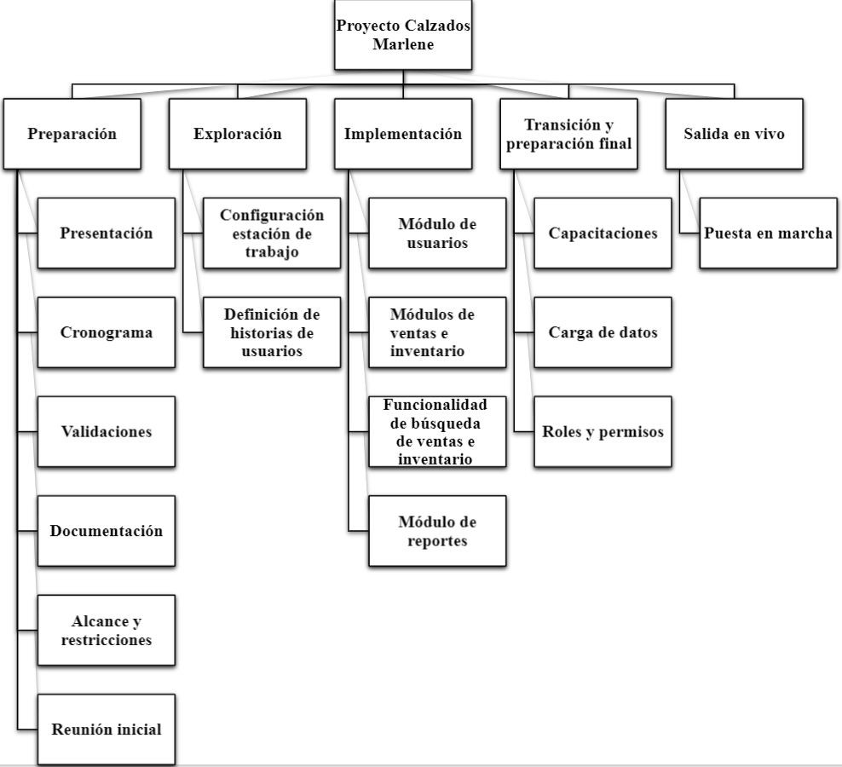

Figura 22. EDT del proyecto.

Fuente: Elaboración propia

Cronograma de implementación.

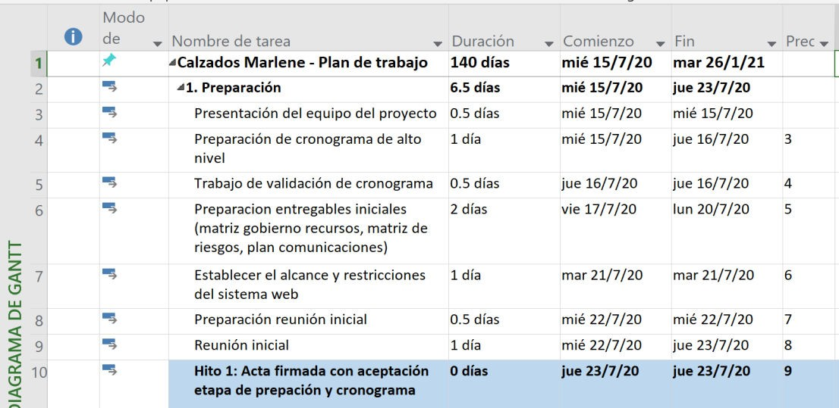

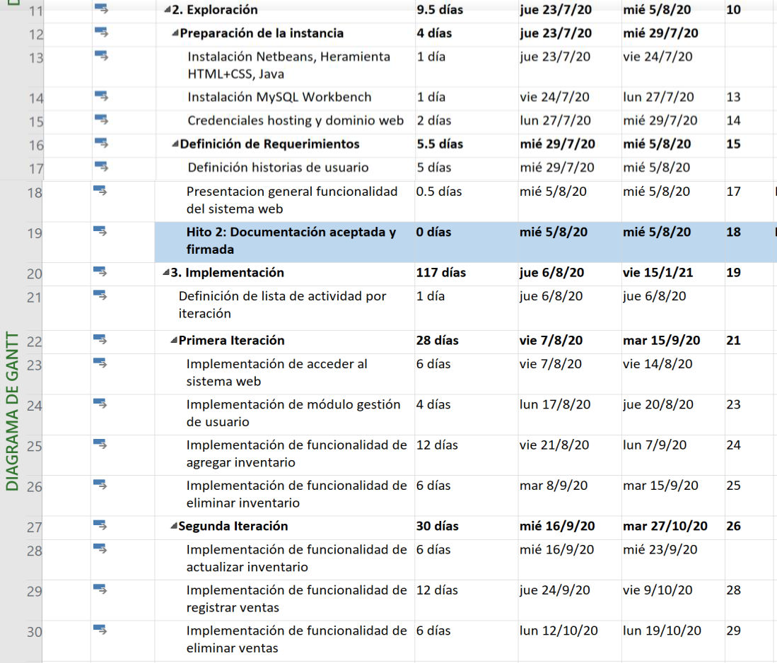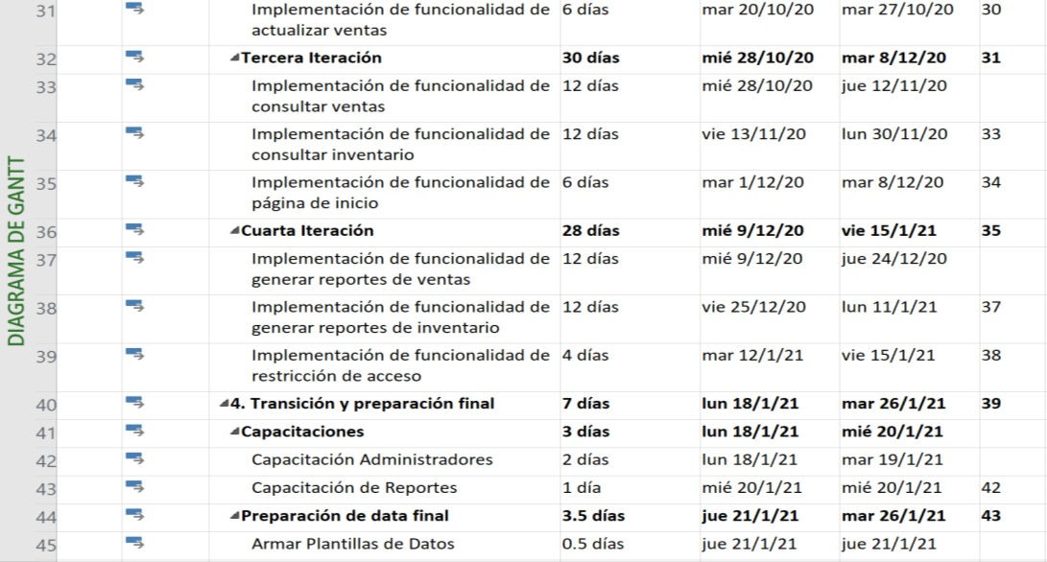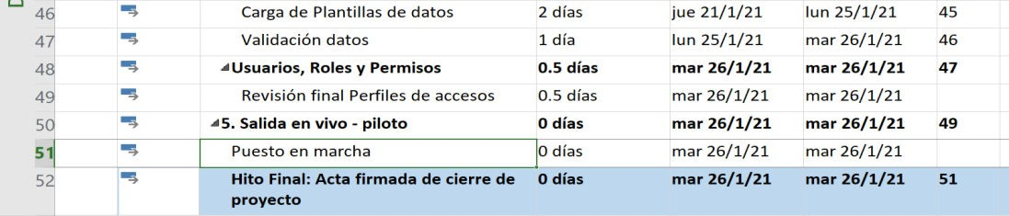

Figura 23. Cronograma del proyecto.

Fuente: Elaboración propia

Proceso de ventas propuesto (TO BE). Diagrama de proceso de ventas.
A continuación, tomando en cuenta el proceso de ventas (AS IS) señalado en la Figura 4, se ha rediseñado el mismo ahora considerando el uso de SYS-Marlene en el negocio.

El proceso sigue iniciando con la bienvenida a los clientes que llegan a la tienda, los clientes visualizan los modelos de calzados en exhibición y piden el calzado que deseen. El vendedor recibe esos pedidos y busca stock de dichos productos en SYS-Marlene, si él confirma que en el sistema existe stock disponible, verifica la ubicación del calzado y se dirige al almacén a retirarlo, luego se entrega el producto al cliente para que pueda probarse el calzado y tome una decisión, en caso contrario, se comunica al cliente que no hay stock y, en algunos casos, se le sugiere modelos de calzados similares con stock disponible.

Finalmente, si el cliente decide llevar el calzado, el vendedor genera la venta en SYS- Marlene y posteriormente la boleta y/o factura según corresponda, y se entrega el producto empaquetado. Dicha venta se registra en el sistema, el stock se actualiza automáticamente, y al final del día el encargado de la tienda consulta las ventas en el sistema por empleado.
Finalmente, el encargado de la tienda realiza el cierre de caja diaria; lo cual es entregado al gerente para su verificación.

En la Figura 24. Diagrama general del proceso de ventas propuesto, se puede visualizar el flujo general del proceso propuesto de ventas dentro de la empresa Calzados Marlene.

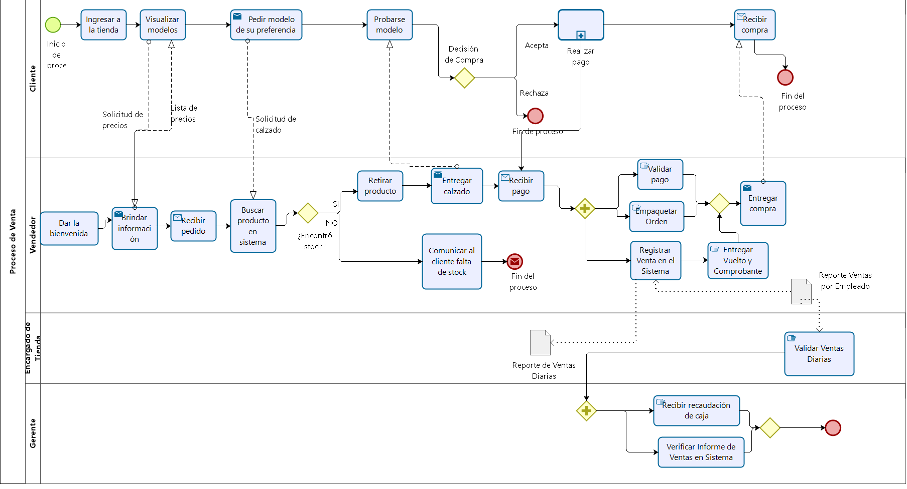

Figura 24. Diagrama general del proceso de ventas propuesto (TO BE).

Fuente: Elaboración propia

86

Actores de ventas.

Vendedor: Actor que atiende los pedidos de los clientes, realiza la búsqueda de pedidos y registra la venta a través del sistema web.
Encargado de tienda: Este actor realiza la gestión de cierre de caja y supervisión de las ventas realizadas en el día.
Gerente: Este actor controla los resultados de las ventas y realiza la toma de decisiones con la información almacenada y reportes generados en el sistema web.
Cliente: Este actor genera las solicitudes de ventas.

Sistema web: Este actor almacena la información relacionada a las ventas que registran los empleados.

Casos de uso de ventas.

A continuación, se observan los casos de uso y actores establecidos para el proceso propuesto de ventas a partir del uso del sistema web en la empresa Calzados Marlene.
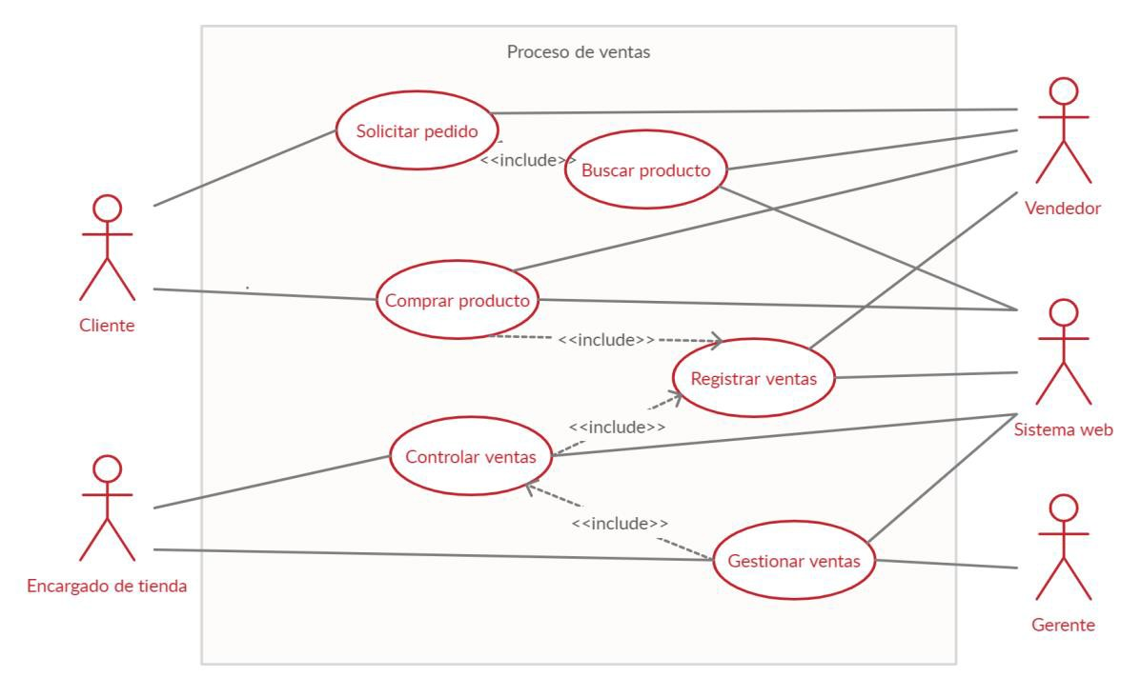

Figura 25. Casos de uso propuesto – Proceso de ventas.

Fuente: Elaboración propia

Diagrama de actividades de ventas propuesto.

A partir de las mejoras identificadas para el proceso de ventas al finalizar el capítulo IV y el diagrama de casos de uso del punto anterior. A continuación, se describen aquellos que presentan mejoras a través de la implementación de SYS-Marlene:

CU0002- Buscar producto.

En la Figura 26. Propuesto CU0002 – Buscar producto, se muestra el flujo propuesto que se realiza para buscar el producto solicitado por el cliente.
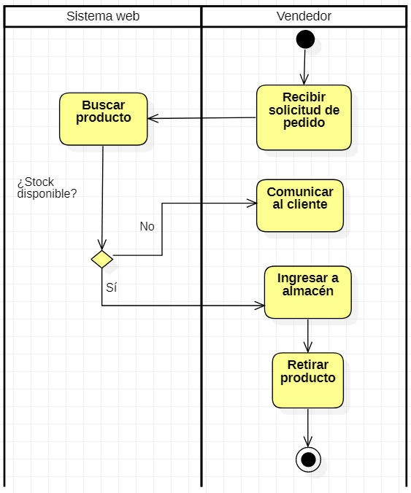

Figura 26. Propuesto CU0002 – Buscar producto.

Fuente: Elaboración propia

Descripción del caso de negocio.

A continuación, se describe la Figura 26. Propuesto CU0002 – Buscar producto:

- El vendedor recibe la solicitud de pedido del cliente, con los detalles del calzado: modelo, talla y color.
- El vendedor realiza la búsqueda del producto en el sistema web.

